Voyager Award
毅行獎章


露營紀錄

名 稱 | 營地報告書內容
封面 | 請參考露營計劃書。
目錄 | 請參考露營計劃書。
營地位置 | 利用繪圖方法將營地的正確位置畫出，並以提供適當符號加以說明。
營地路線 | 以繪圖方式或相片提供營地之路線（包括途經之建築物及環境）。
營地素描 | 將營地內的一境一物用素描方式描繪出來。
地質與地勢 | 詳列及提供相片，介紹營地的地質（草地、沙地或泥地等），位處及地勢，會否因天氣而引致危險（如山崩、水浸或山洪暴發等）。
營地附近環境 | 提供相片或繪圖方式，介紹營地附近的名勝、活動及遊覽地點。
設施 | 以相片介紹營地內所能提供之設施（如營位、廁所及涼亭等）。
活動 | 將營地活動範圍利用相片介紹，並建議可進行之集體活動。
交通 | 將各條可到達營地之交通或遠足路線列出，並標示所需費用。
露營日誌編寫法
- 露營主題

- 露營資料
  - 日期
  - 地點、地圖編號、方位
  - 團體名稱、人數、負責人姓名、通訊地址
  - 小隊名稱、人數、個人及隊員資料

- 露營準備
  - 工作分配：隊長 、隊副 、物資管理 、 營地管理 、財政 、節目
  - 設備：
    - 營區
    - 小隊
    - 個人
  - 菜單：
 | 第一天 | 第二天 | 第三天
早
午
晚

- 集合地點、時間、報到

- 行經詳情
  - 出發時間
  - 方法
  - 天氣概況：氣溫、天氣狀況、風勢、濕度
  - 所經路線
  - 山勢地形
  - 備註

- 營地詳情
  - 到達時間
  - 天氣概況：氣溫、天氣狀況、風勢、風向、濕度
  - 面積（容納營位之數目）
  - 環境
  - 水源
  - 山勢、地形、土質、日光
  - 私人/公眾地方
  - 安全
  - 衛生

- 營區分佈（文字/圖解）
營門及圍牆、主營及隊營、炊事及水源、活動、士多、食物、廢物、洗手間

- 營地建設
餐桌、曬晾架、營門、鞋架、工作/貯物架、其他、炊具架、旗杆

- 食物處理/廢物處理

- 節目
時間 | 摘要 | 備註

- 收支表
收入 |  | 支出
 | $ |  | $
 | $ |  | $
 |  | 總共 | $
 |  | 每人平均 | $

- 花絮/特別事項/備註

- 離營詳情
  - 時間
  - 天氣
  - 方法

- 解散詳情
  - 時間
  - 地點

- 感想

露營技巧

- 到達檢查
  - 準時報到
  - 制服（清潔整齊、配件齊全）個人整潔、手帕、紙巾、紙、筆
  - 背囊收拾：物資重量分配平均，物品安放適當
  - 物品齊備：小隊藥囊、小隊旗、個人藥囊、雨衣、電筒、電池、水壺、水
  - 小隊是否干擾他人

- 晚間檢查
  - 睡區
    - 地方整潔
    - 營繩適當放鬆
    - 反光物安放
    - 衣、鞋、物品架適當處理
  - 廚區、飯區
    - 地方整潔
    - 垃圾處理洽當（例：乾濕垃圾分開、穢水處理、蓋好）
    - 用品（爐具、食具等）清潔
    - 廚架、用具適當安放
    - 天遮營繩適當放鬆
    - 天遮架設正確
    - 反光物安放
  - 儲物區
    - 地方整潔
    - 儲物營清潔
    - 營門關閉
    - 營繩放鬆適當
    - 物品安放適當、離地
    - 反光物安放
  - 營區（其它地方）
    - 地方整潔
    - 反光物安放
    - 旗架、營門等之營繩適當放鬆
    - 梳洗用品適當安放
    - 應付天雨適當措施（例：睡營蓋上天遮、妥當遮蔽物品）

- 營地建設
  - 營區佈置
  - 功能區分隔
  - 物品安放之適當方向（包括相互之位置、營帳之間之距離）
  - 營地紮作
    - 種類足夠（睡營、衣鞋架、儲物營、飯桌、廚架、天遮、梳洗用品架、垃圾袋架、營門、旗架等）
    - 數量足夠（例：睡營）
    - 架設堅固
    - 正確使用繩結
    - 營柱、釘、繩足夠
    - 實用
    - 款式設計

- 晨早檢查
  - 紀律
    - 精神
    - 制服：整潔、配件齊備
    - 個人清潔、用品
  - 睡區
    - 地方整潔
    - 營帳清潔
    - 睡營帳、地蓆掀起通風
    - 營繩適當收緊
    - 除去反光物
    - 個人用品排列吹曬
    - 衣、鞋、物品架適當處理
  - 廚區、飯區
    - 地方整潔
    - 垃圾處理洽當（例：乾濕垃圾分開、穢水處理、蓋好）
    - 用品（爐具、食具等）清潔
    - 廚架、用具適當安放
    - 天遮營繩適當收緊
    - 天遮架設正確
    - 除去反光物
  - 儲物區
    - 地方整潔
    - 儲物營清潔
    - 營帳、地蓆掀起通風
    - 營繩收緊適當
    - 物品安放適當、離地
    - 除去反光物
  - 營區（其它地方）
    - 地方整潔
    - 除去反光物
    - 旗架、營門等之營繩適當收緊
    - 梳洗用品適當安放
    - 應付天雨適當措施（例：睡營蓋上天遮、妥當遮蔽物品）

- 離營（最後）檢查
  - 紀律
    - 精神
    - 收拾秩序
    - 準時報到
    - 制服整潔
  - 營地
    - 清潔
    - 還原
    - 垃圾處理
    - 背囊收拾
    - 物資重量分配平均
    - 物品適當安放
  - 物品
    - 齊備（小隊藥囊、小隊旗、個人藥囊、雨衣、電筒、電池、水壺、水）
    - 整潔

炊事技巧
食物儲存

食物儲存技巧:：
- 要有一個專為儲存食物的營帳。
- 食物要保存良好，便應儘可能計免其有機會興日光、熱力、灰塵、昆虫、鼠類或其他染污因素接觸。
- 易於腐壞的蔬菜或肉類，最好能於每日採購。

下列為幾種食物貯藏的方法，以供參考：
- 靈醃法：先將肉類與生油／油、鹽、少量糖，豆粉（膺栗粉）, 生抽／老抽等基本調味料均云伴好，然後入透明膠袋封好即成。（黑胡椒或薑茸亦可按各人之口味而加入調味。）此法之優點是既可預先調味，亦收保存肉類之功效（備註：動物的肝臟及魚肉／海產等因較易腐敗及鮮味容易喪失，故不宜用此法處理。）
- 冷凍法：鮮肉、牛油、牛奶等東西，必須保持冷凍以保鮮，尤在夏季更須注意此點。先把易壞的食物放於一清潔的容器中，然後把容器置於大約為攝氏十度（10C ）的水中──如有樹蔭的河流、溪澗或由溪澗形成的水池。
  - 實行時：
    - 可棋架一木桿，把容器吊在水中。
    - 利用樹蔭，將容器上端用繩固定於樹枝上，容器下端則浸於水中。
    - 若該等地方並無良好之樹蔭，則可架設天遮，以達至相同的效果，同時並利用其他有效的方法去固定該食物容器於冷卻水中。
- 懸掛紗箱：利用一木箱架，四周圍以尼龍紗綢，然後將食物置於箱中，並將該箱懸吊於樹枝或三腳架上，於天氣太乾燥或灰塵太多時，則可用濕布覆蓋，除紗箱形式外，紗袋一食物袋亦可供使用。
- 蔬菜箱：利用木條釘成有空隙的箱，可以儲存蔬菜，因為該箱並非密封，故空氣能自由對流於蔬菜周圍，達至儲存的功
- 冷藏法
  - 在炊事區附近，找一處日光不直接照射到或有樹蔭的地方，向下挖一個約三米見方深度的壕坑，坑內周圍砌以石塊或木板，坑口覆上遮蓋物或木蓋子。其作用一如冰箱的冷戲格，但此法在香港並不十分湊效，且在建築時頗費人力、物力及時間。
  - 在野營未出發前，將有關的肉類先行以（l ）鹽醃法處理，然後再將該等肉類置於攝氏零下廿度的冷藏櫃（街市的肉櫃）內急凍廿四小時，始再取出妥善放於背架內。此法可保鮮食物達三十小時（約日半）之久。
原野烹飪
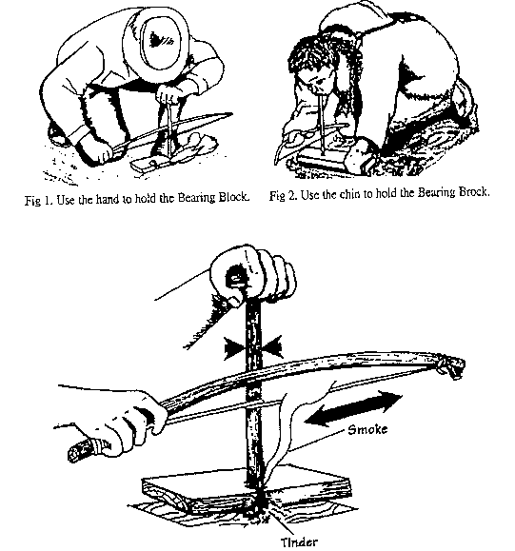

泥鴿製法
去毛法：斬頭→脫毛及將毛、血混和泥→剖肚取內臟及清洗→用白紙包好用繩綁好→堆泥
不去毛法：割頸放血→取內臟→堆泥

泥蛋製法
把泥包好隻蛋→將蛋尖的一頭抺去泥→穿腔

洋蔥蛋／薯仔蛋製法
把洋蔥／薯仔斬去1/4→餘下的刮去洞→打蛋→用牙簽釘蓋

燒麵包條製法
把麵粉、水、洋蔥粒、薯仔粒及糖一起混和→差麵粉→把麵粉差成條狀捲在竹上
營地工作之預備

(一)營地工作之闡釋
無論露營之性質如何---渡假營、訓練營或比賽營等，營地工作都或多或
少地包括以下之項目：
1.營地建設(營區設計佈置和紮作)
2.烹調食物
3.清潔工作
4.物資存放
5.檢查
6.事工(露營紀錄編寫、紀念品製作、特定職位工作等)
7.收拾

(二)「預備」之闡釋
營地工作之預備應包括對以下之重點的了解和實踐，以配合實際露營期
間工作之順利完成：
1.營前設計
計劃涉及：(1)營區設計佈置
(2)營地紮作
(3)膳食和烹調
(4)小隊物資
(5)事工
(6)工作分配
2.營前練習和檢討
如果露營屬於比賽性質，全隊參賽者要作營前模擬練習，切實地去
露營，進行營地工作，以測試全隊露營技巧和計算營地建設，烹調
食物和收拾等營地工作之需時，方便檢討營前設計，改進露營技巧。

全港營地分布

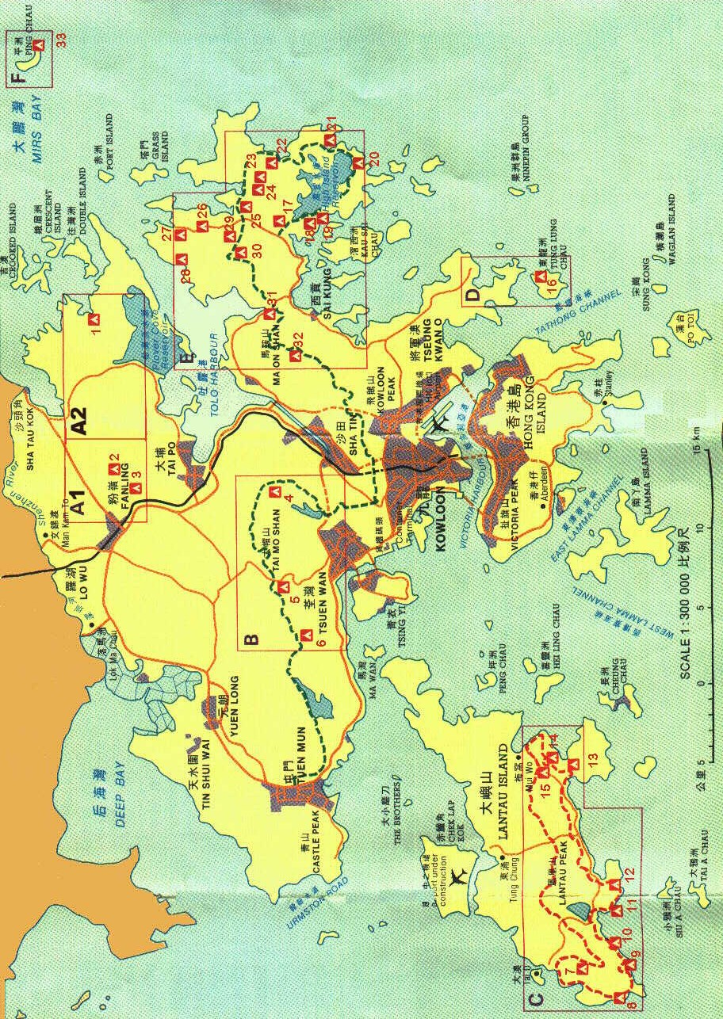
營區分布
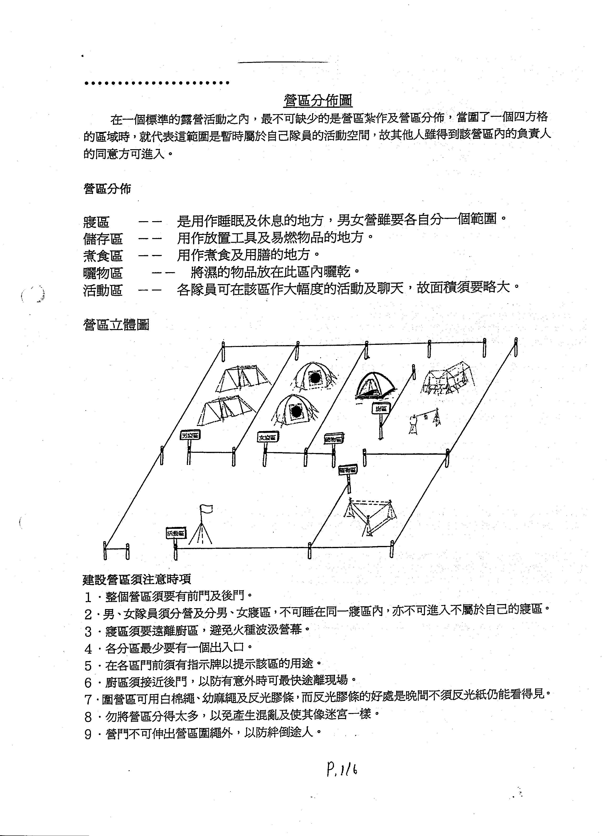
營地紮作

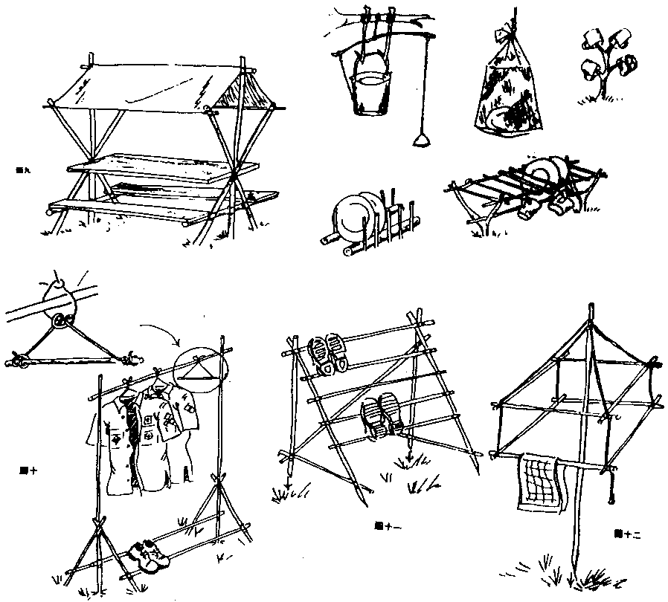

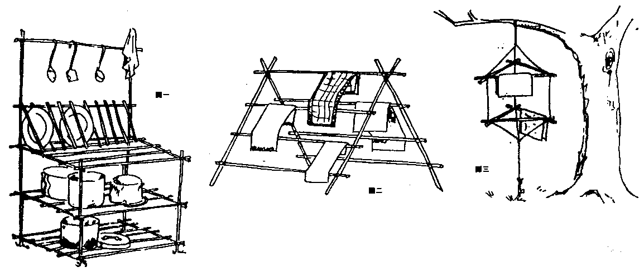
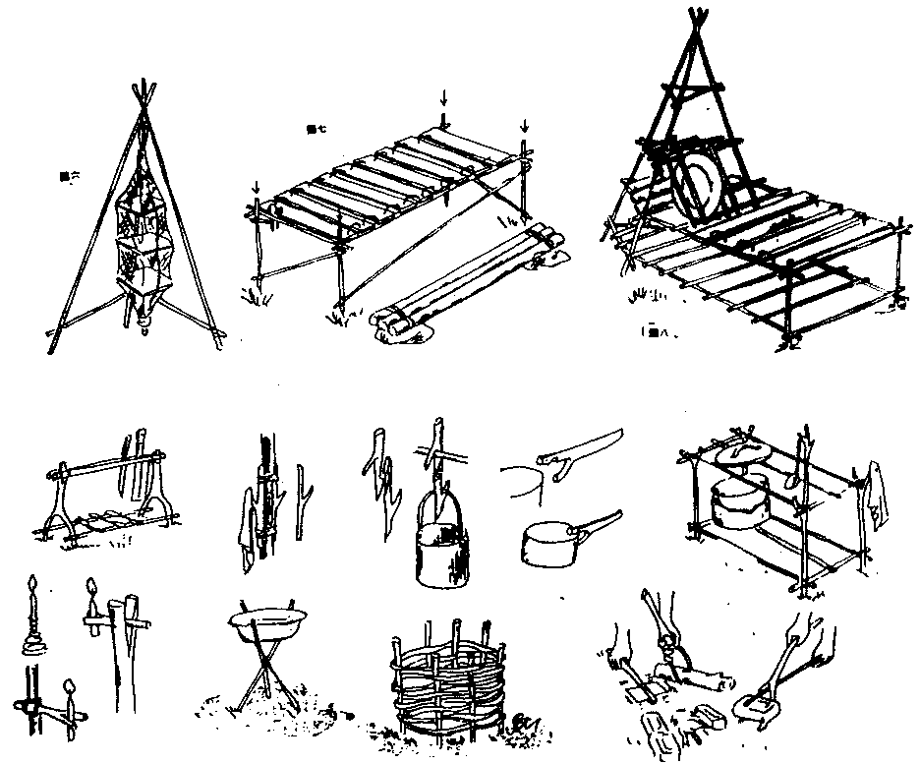

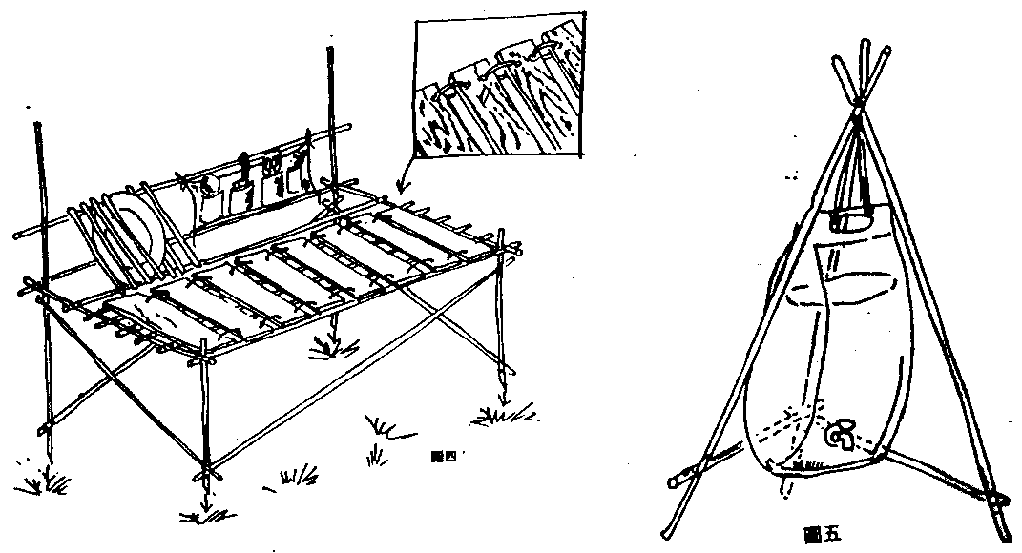
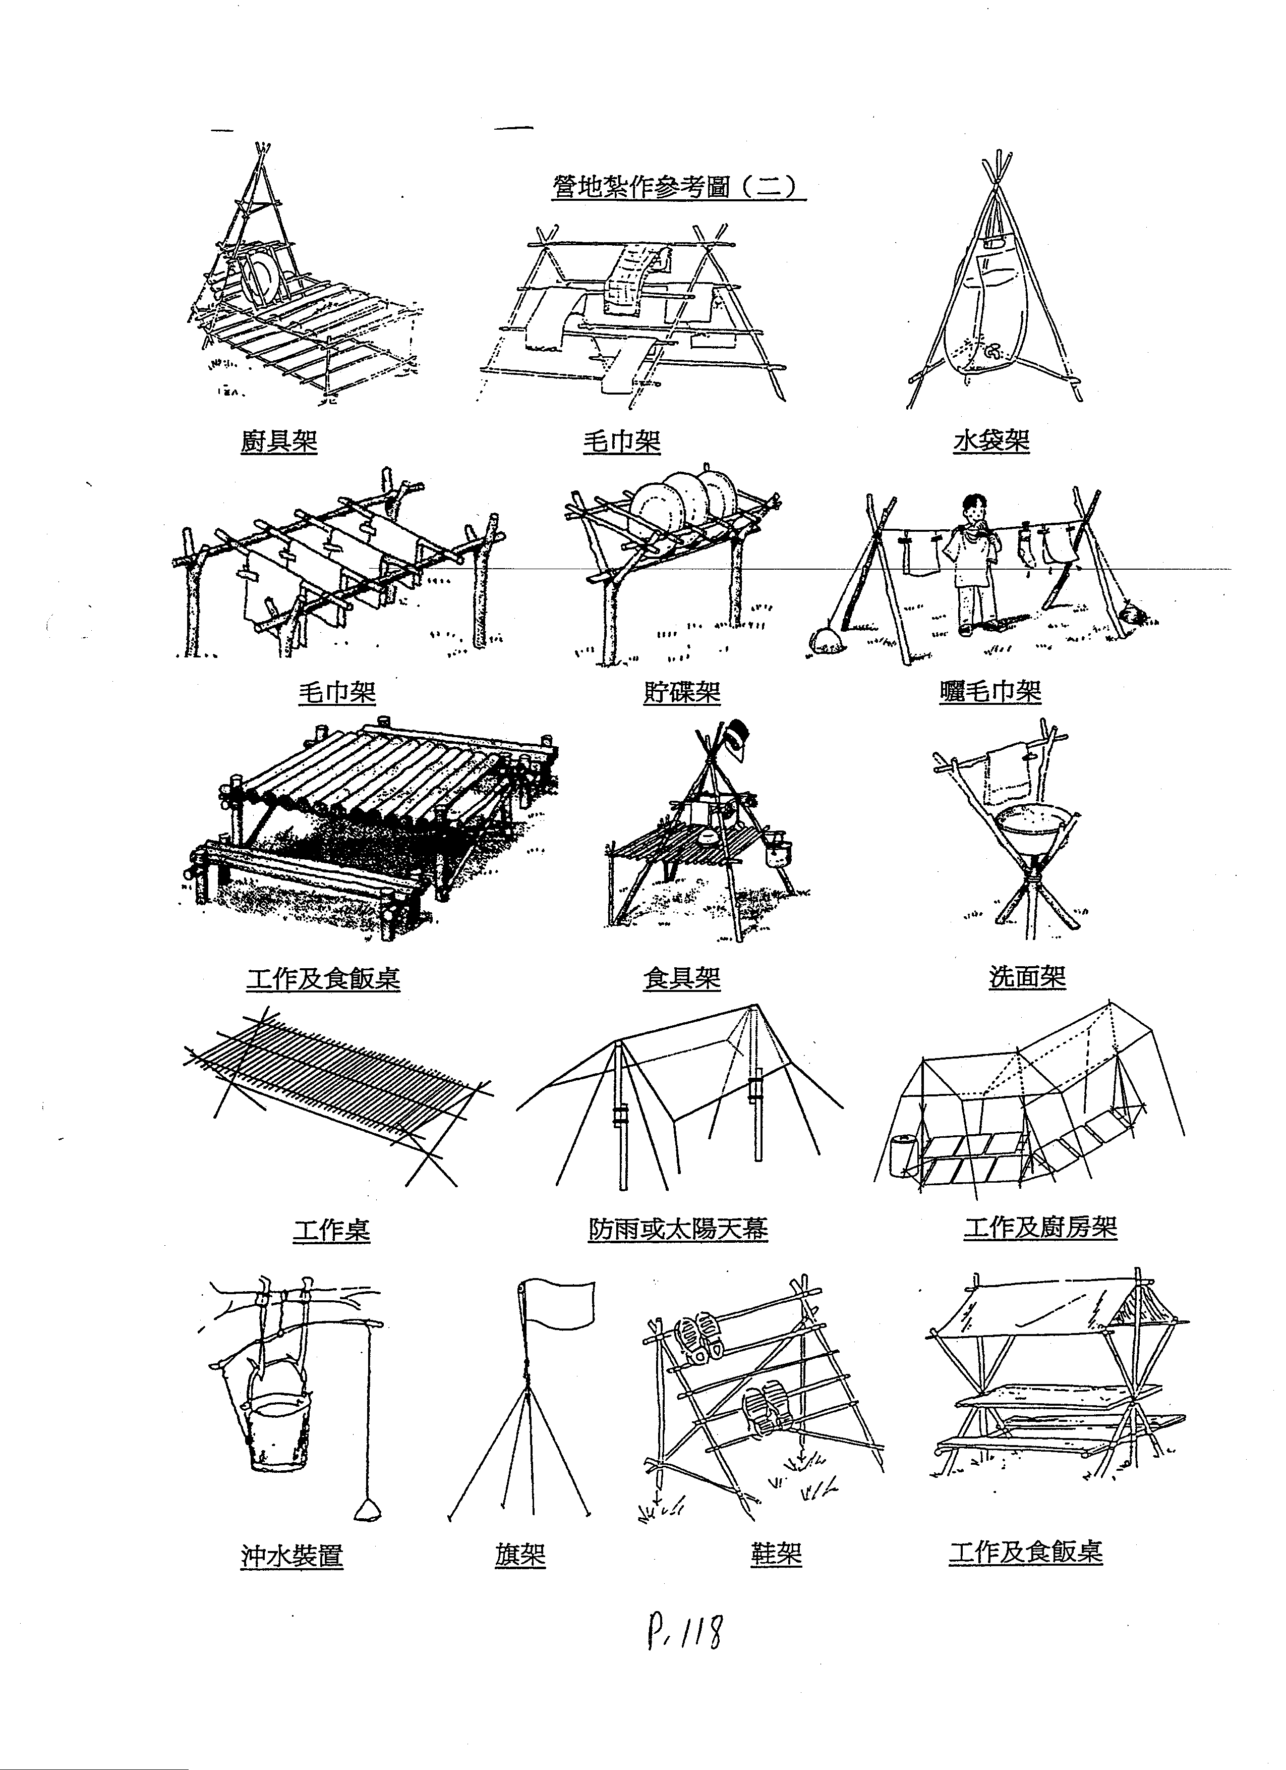
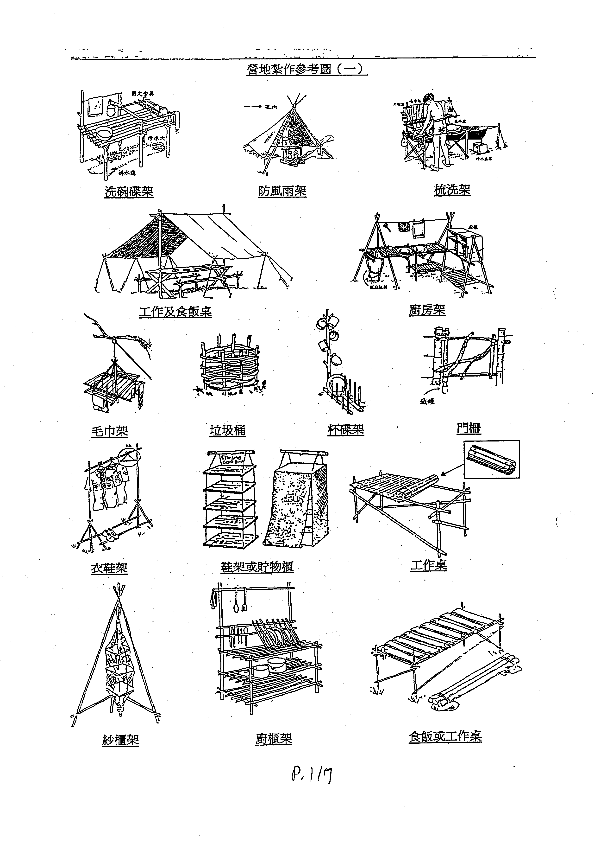
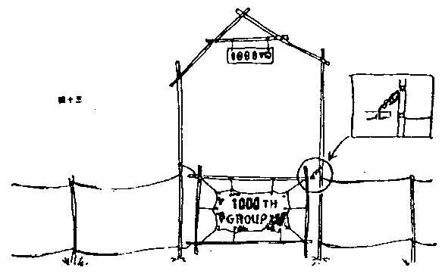

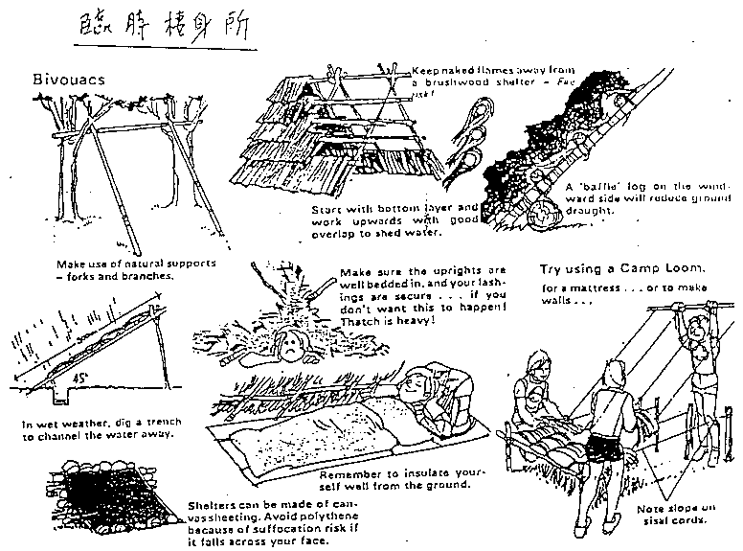
中級繩結

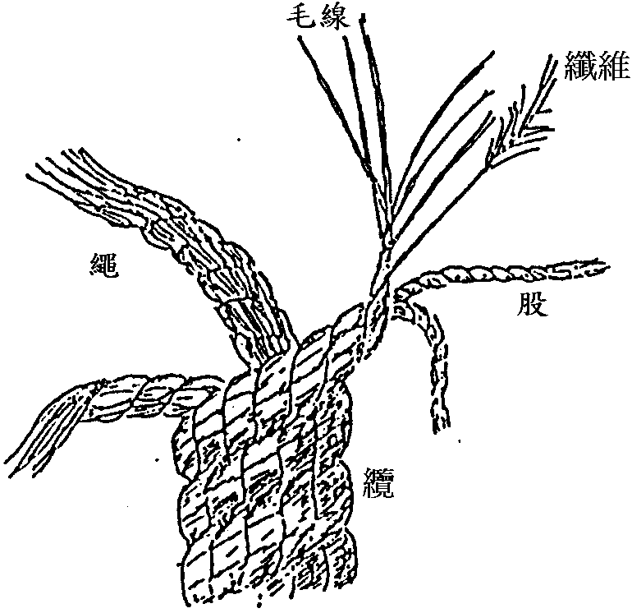
繩索的原料
繩索的原料通常可分為兩類，就是人造纖維和天然纖維。人造纖維包括有尼龍(Nylon)、特麗綾(Terylene)、卡麗綾(Courlene)、士賓士莊(Spunstron)和歐士莊(Ulstron)。五者之中，以尼龍最為通行。至於天然纖維方面，它包括了大麻(Hemp)、龍舌蘭麻(Sisal)、亞麻(Flax)、黃麻(Jute)、呂宋麻(Manila)、棉(Cotton)和椰殼之纖維(Coir)等多種。
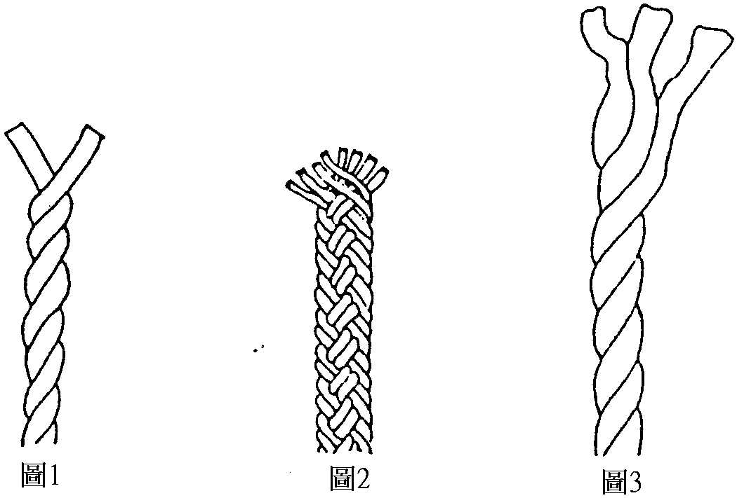
尼龍繩 極之堅實，富有高度的抵抗力，且不受惡劣之天氣及水濕的影響。它的彈性平均而有力，大概能伸長40%，所以，最適合做救生繩、錨繩和拖纜等。不過其缺點是不能抵受較高的熱力，大概在250℃左右便會熔化。它的比重為1:1，故沉於水裏。其售價非常昂貴，但勝在耐用，相比之下還算便宜。使用時有一點要特別注意，因其彈力強，所以每當斷開時，缺口部分會有強大的反彈力產生，如不幸被缺口擊中，輕則折骨，重則可致人於死地。
白棕繩(Manila rope) 是由呂宋麻所造成的。外表光亮、柔軟，呈淺暗黃色，是最上等的麻繩。在麻繩類中，它的負荷力較大，而價錢亦較貴，然而與一般人造纖維的繩相比，則顯得分外便宜。
龍舌蘭麻繩(Sisal rope) 又名西沙爾麻繩，白而堅韌，難於運用，負荷力為白棕繩之五分四。它的吸水力特強，重身，因此沉於水中，但卻能抵受鹹水的侵略。如浸於水中，它的體形會縮短及發漲，負荷力也為之減弱。此繩需要特別良好的保養及一定要儲藏在空氣流通的室內。
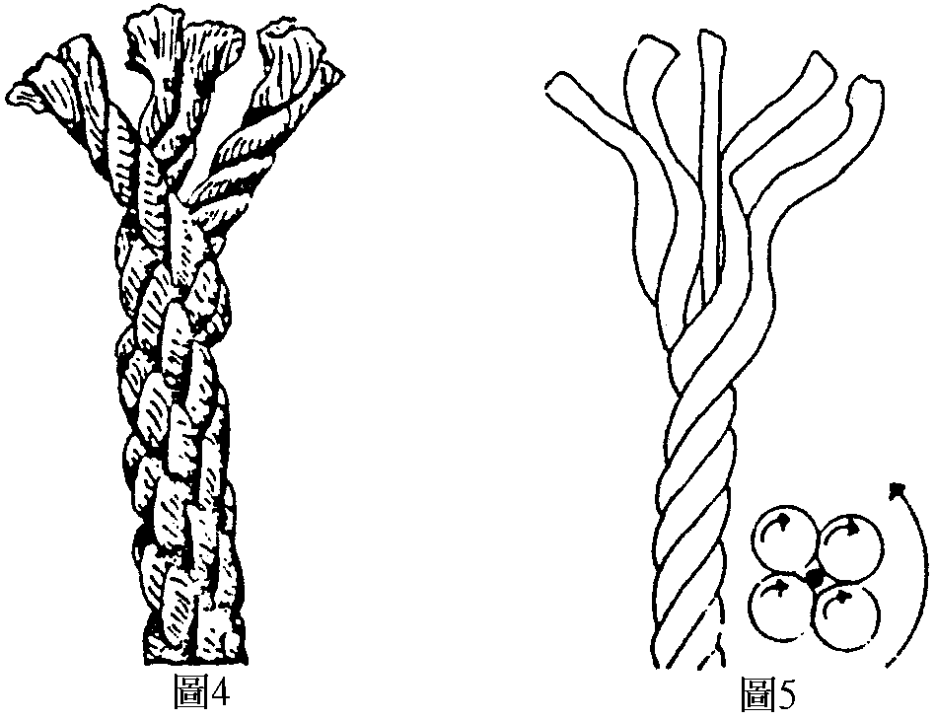
亞麻繩(Flax rope) 極之堅韌和耐用，但只限於輕巧之用，如綁帆等。
大麻繩(Hemp rope) 亦即赭麻繩，堅韌和易於運用，最適合作粗重用途，但不耐用。其負荷力為白棕繩之一半。
黃麻繩(Jute rope) 即軟麻繩，常蓋以油面，用以紮繩頭結最為理想。其負荷力為白棕繩之一半。
棉繩(Cotton rope) 通常以美國南部和埃及出產之棉纖維所造成的最為理想。如被水浸濕，則會消失其柔軟性和彈力，更減低其負荷力。它的優點是外表美觀，可隨意漂染和易於運用，所以是最理想的練習繩索，更適宜裝飾之用。
椰殼纖維繩(Coir rope) 俗稱椰衣繩或草繩，通常是三股的右旋絞繩(Three-stranded right-handed rope)。其體重較大麻繩輕三分之二，所以能浮於水面；彈性也較強，其負荷力只有大麻繩之四分之一，它的售價較一般麻繩便宜得多。

繩索的構造
繩索的構造一般分為絞繩(Twisted rope)(圖1)、辮繩(Braided rope)(圖2)、左旋絞繩(Left-handed plain-laid rope)、右旋絞繩(Right-handed plain-laid rope)(圖3)、左旋纜繩(Left-handed cable-laid rope)(圖4)和包心絞繩(Shroud-laid rope)(圖5)等數種。每一種都有其優點和缺點。
雙接繩結
雲雀頭結
LARK’S HEAD
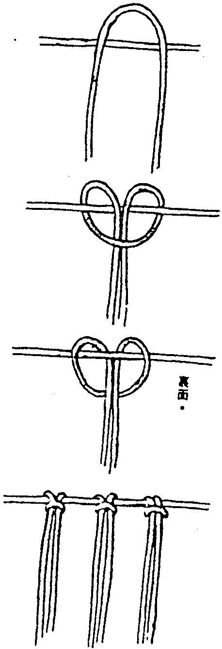
DOUBLE KNOT
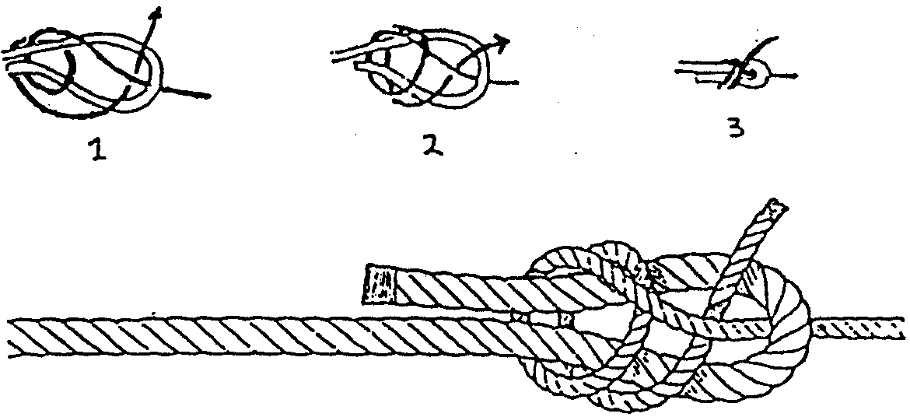

漁人接結
FISHERMAN’S KNOT
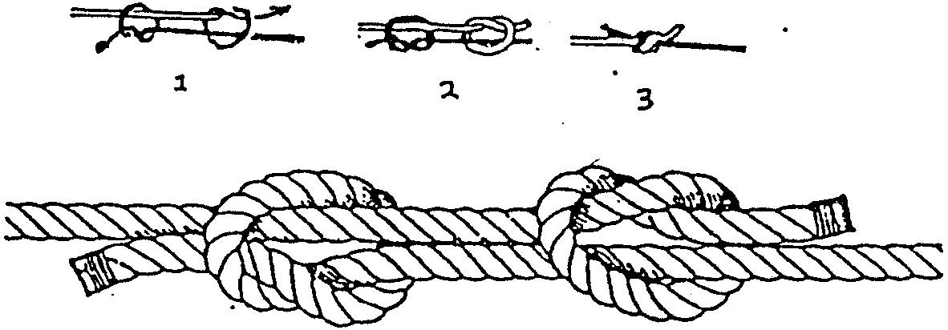

瓶口結
JUG SLING/BOTTLE SLING
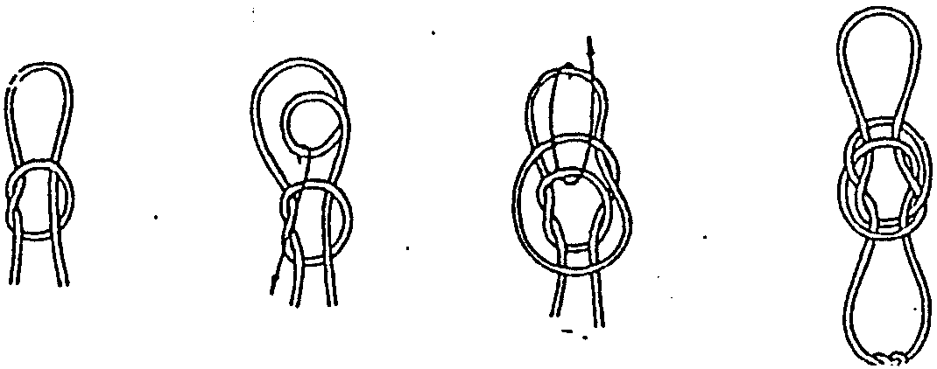

貓爪索
普通繩端結
COMMON WHIPPING
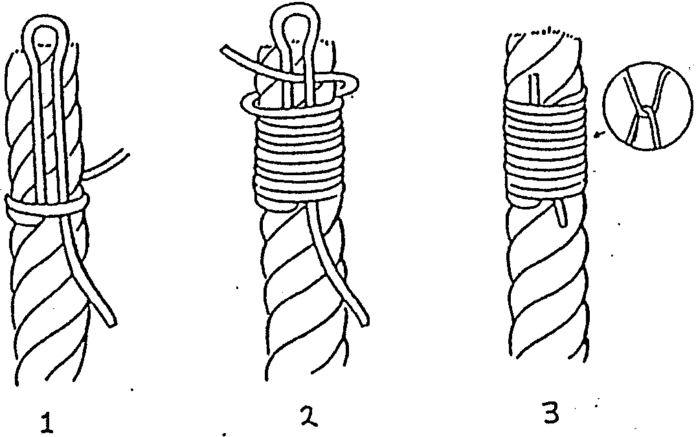
CAT’S PAW HITCH
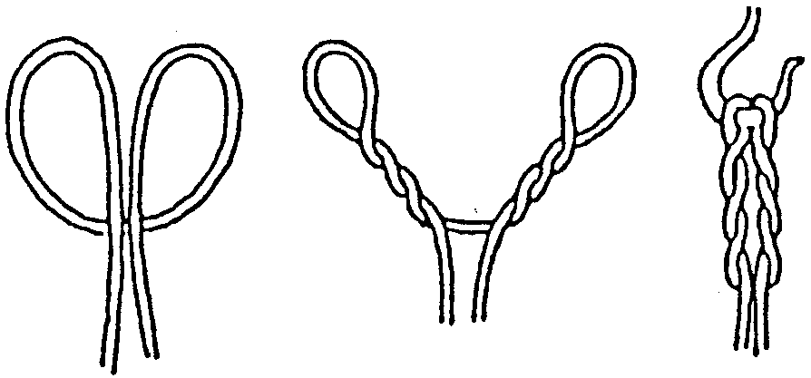

繩耳稱人結
消防員椅結
FIREMAN’S CHAIR KNOT
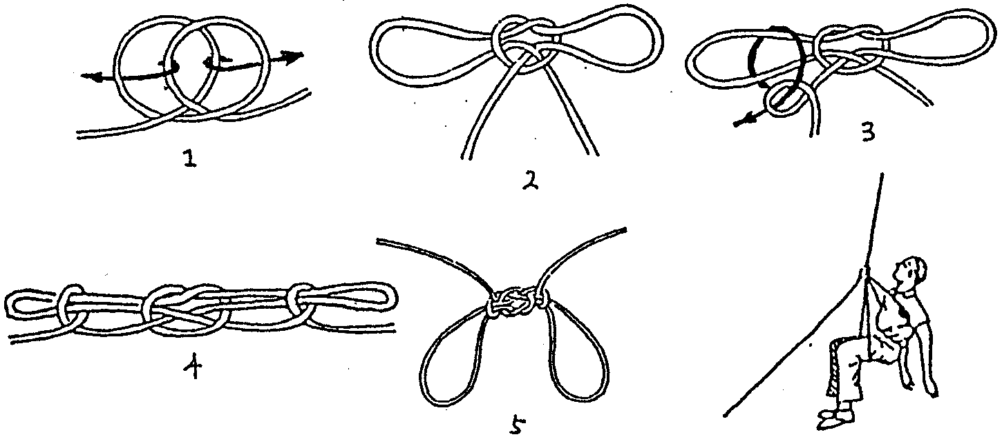
BOWLINE ON A BIGHT
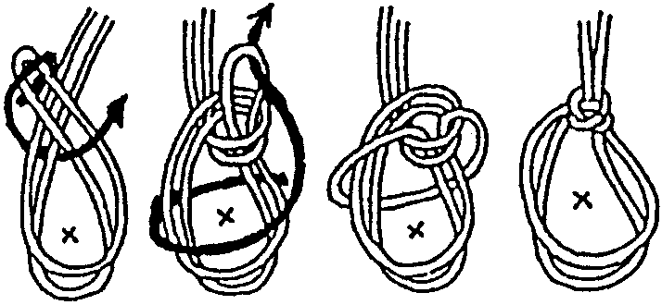

雙稱人結
DOUBLE BOWLINE
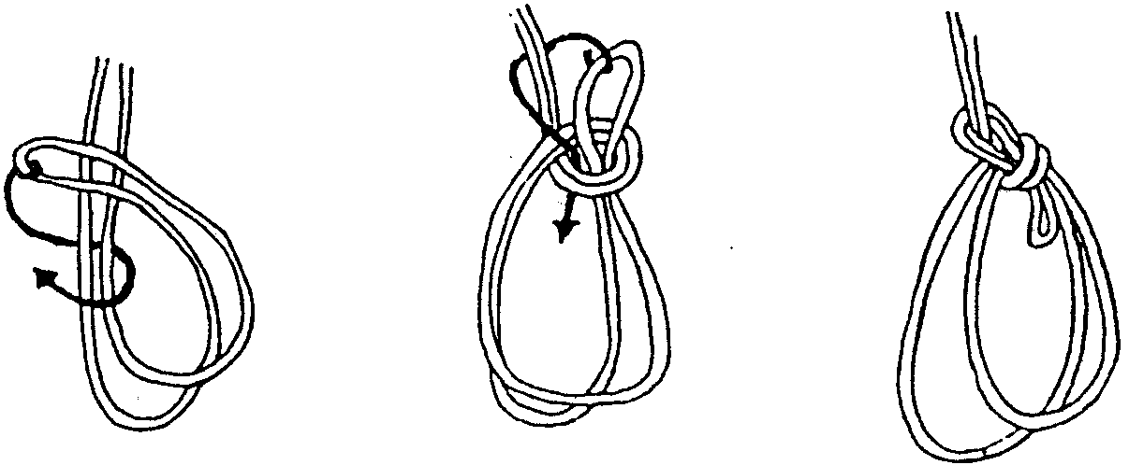

十字編結
DIAGONAL LASHING
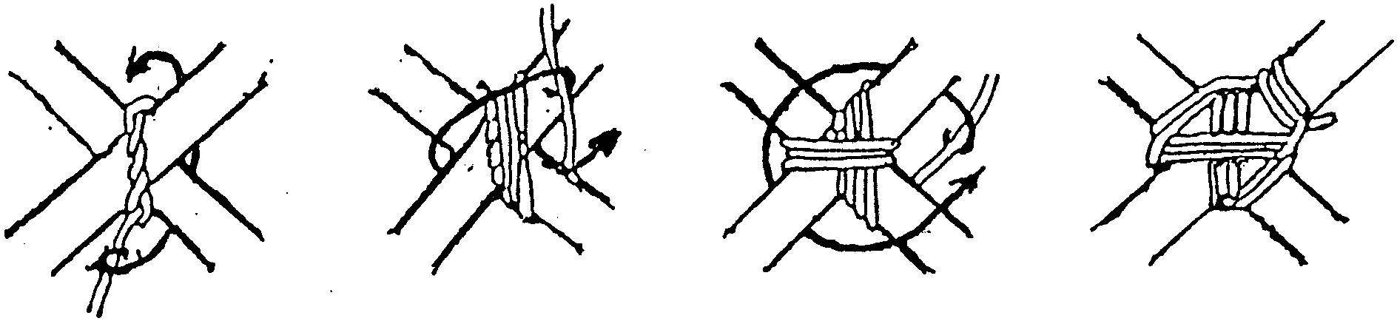

曳木索
三套結
ROLLING HITCH
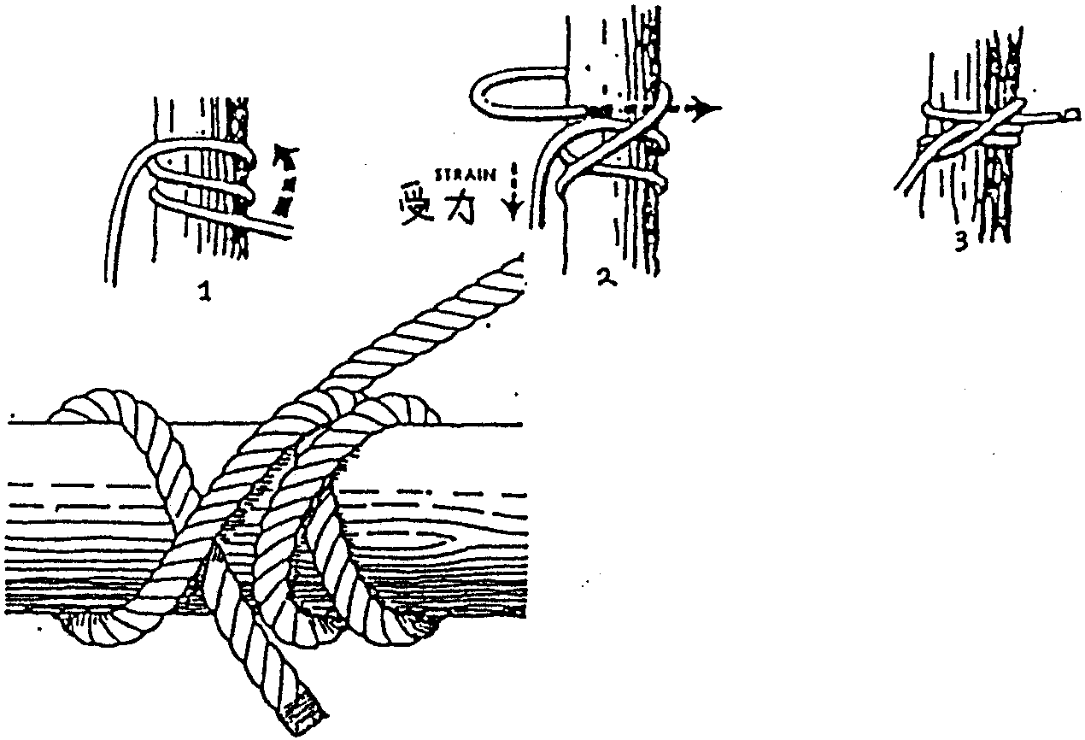
TIMBER HITCH
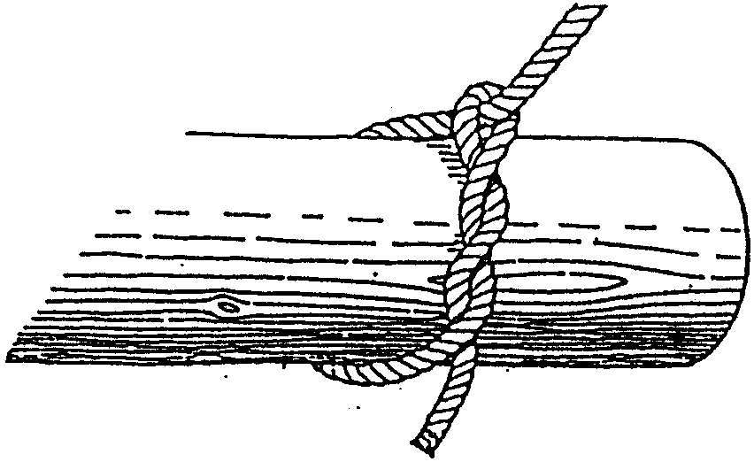

石錨索
KILLICK HITCH
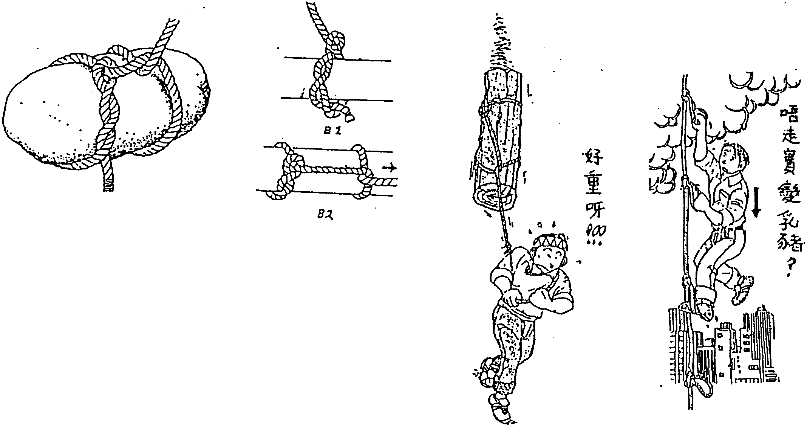

馬賊索
HIGHWAYMAN’S HITCH
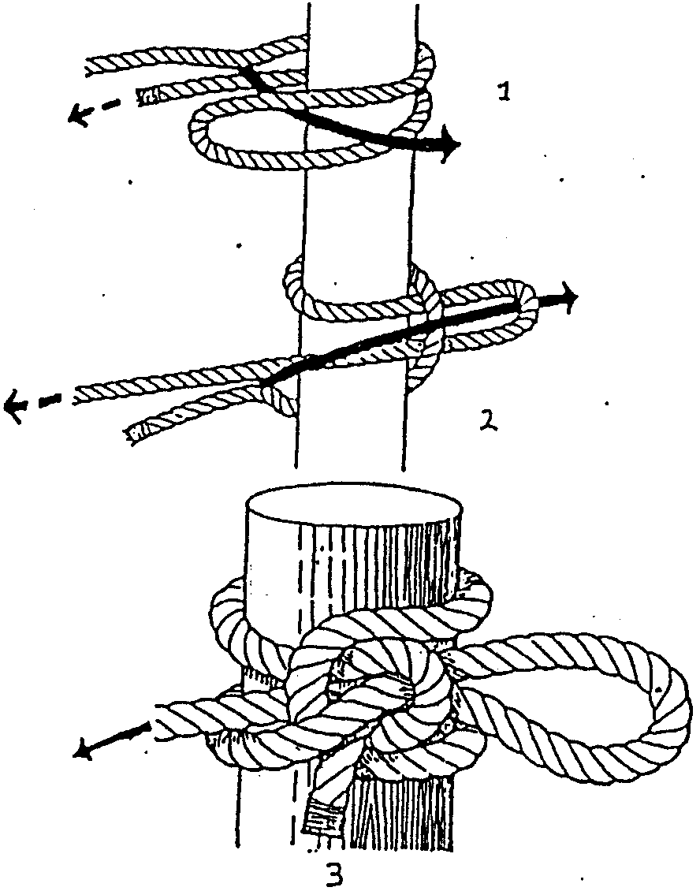
亞爾卑斯山蝴蝶結/修線員圈結
ALPINE BUTTERFLY/LINEMAN’S KNOT
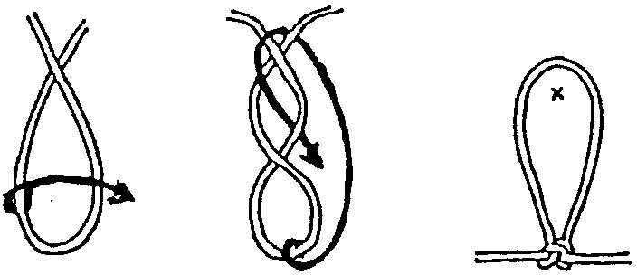

八字編結
FIGURE OF EIGHT LASHING
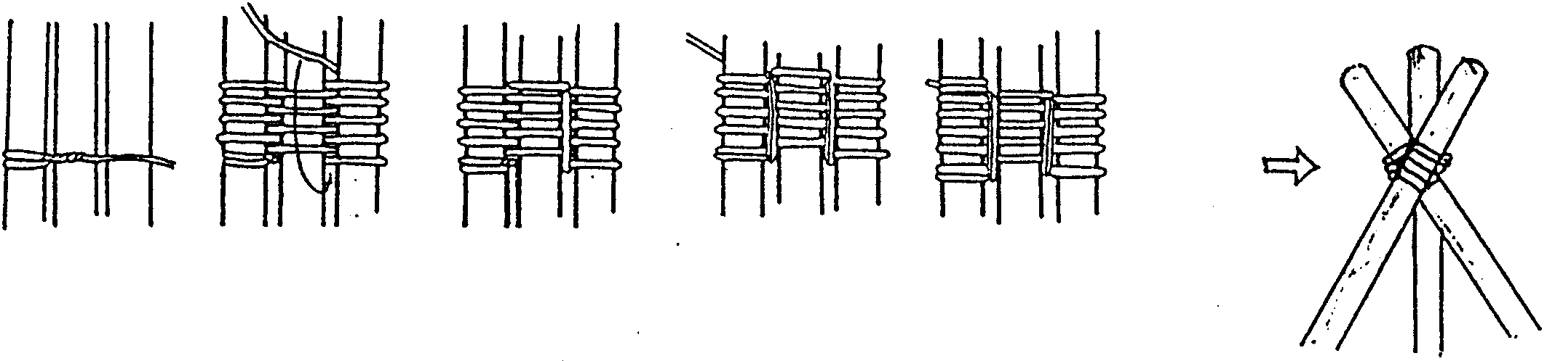

剪立編結
吊桶索
BARREL SLING
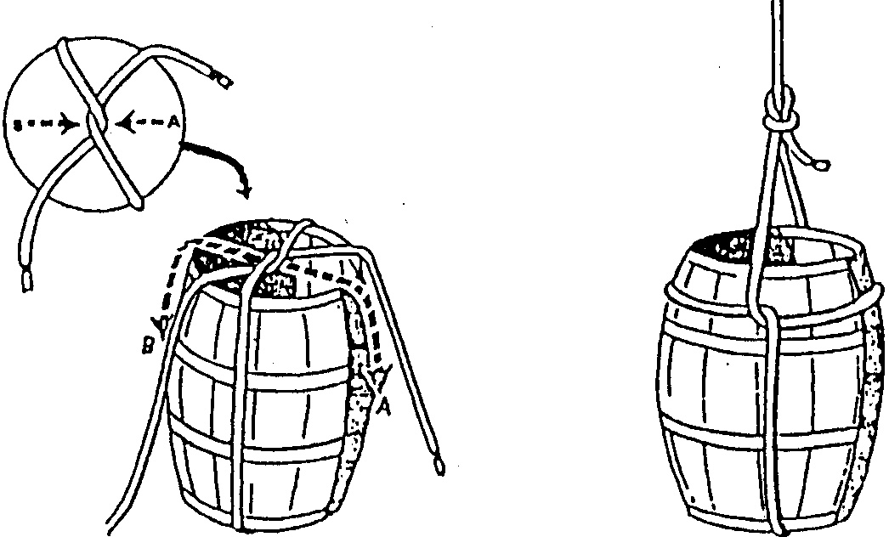
SHEAR LASHING
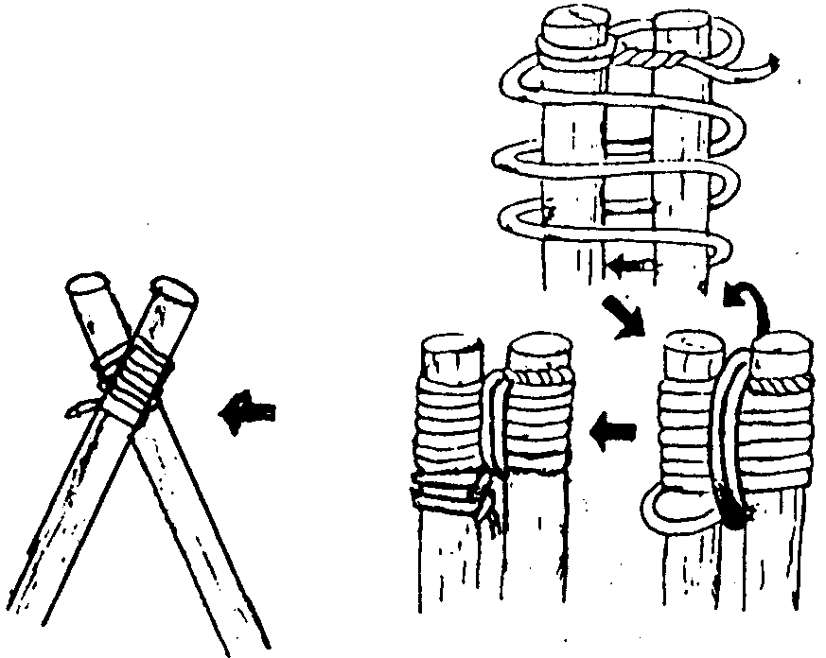

纜錐索
吊板索
SCAFFOLD SLING
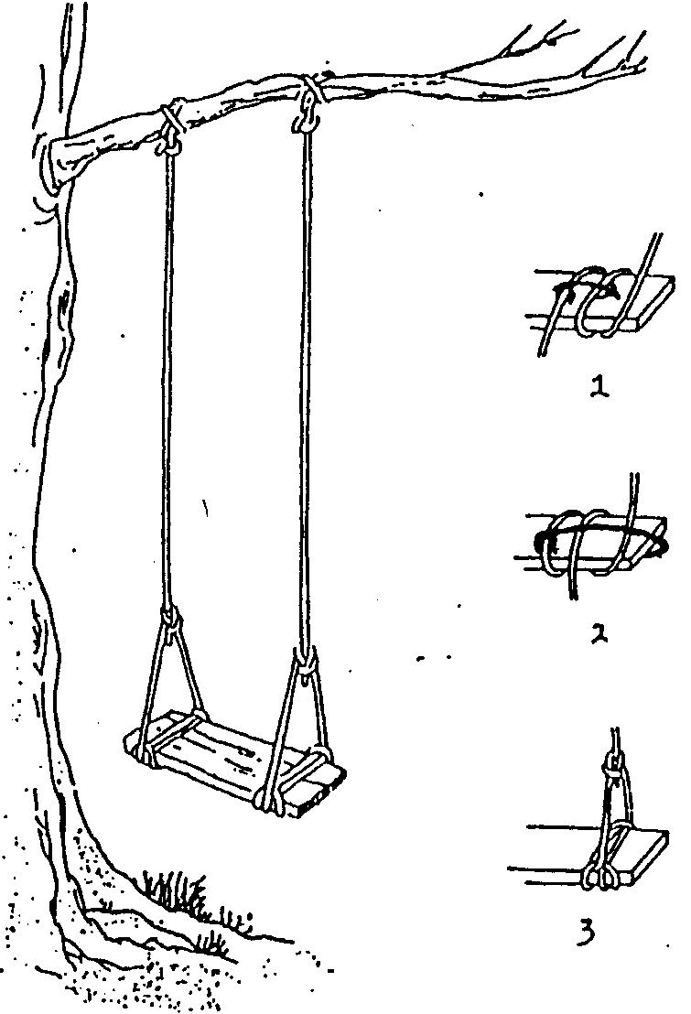
MARLIN SPIK HITCH
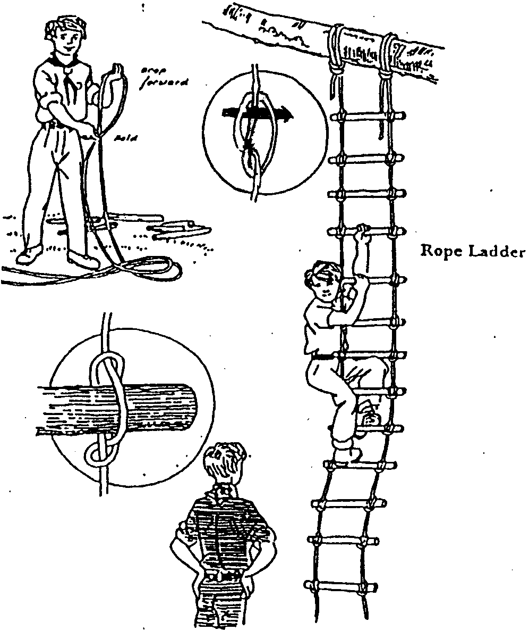
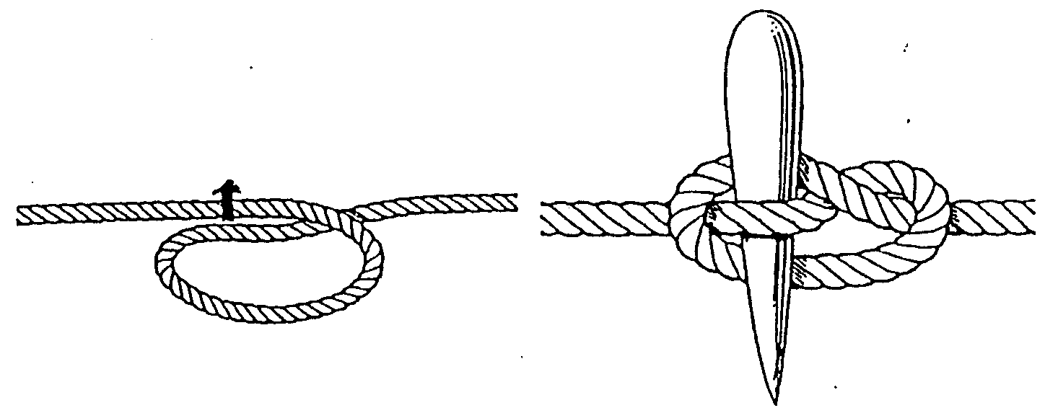
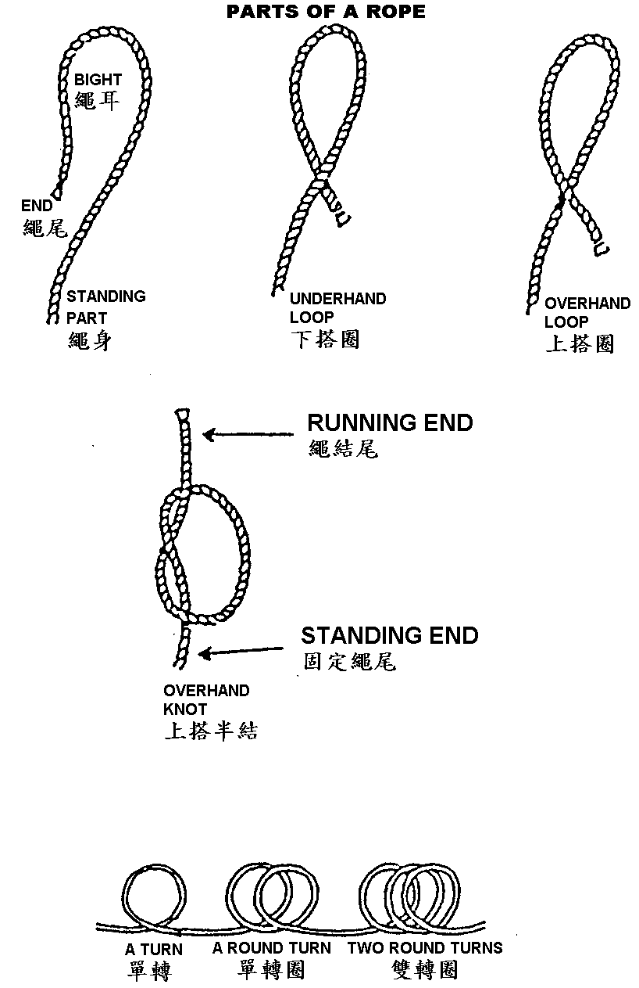
西班牙稱人結
SPANISH BOWLINE
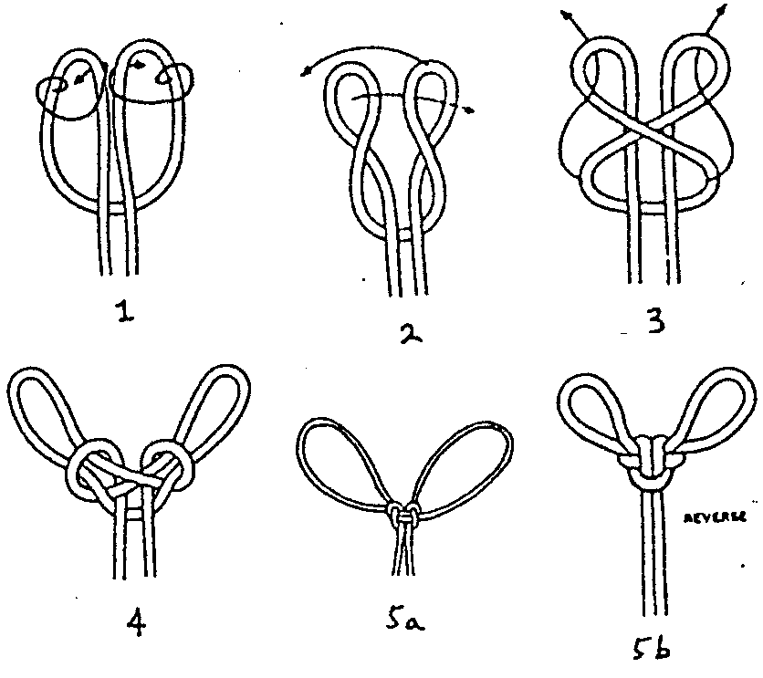

活稱人結
(RUNNING BOWLINE)
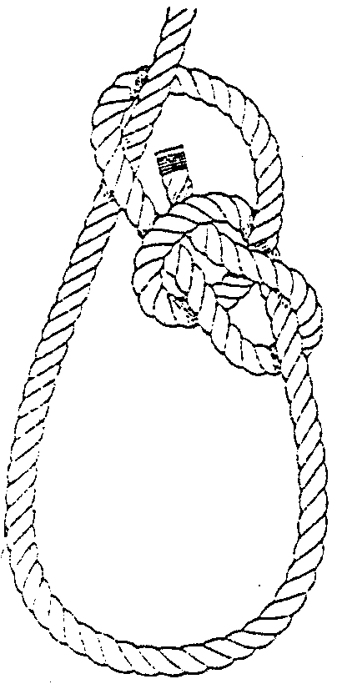

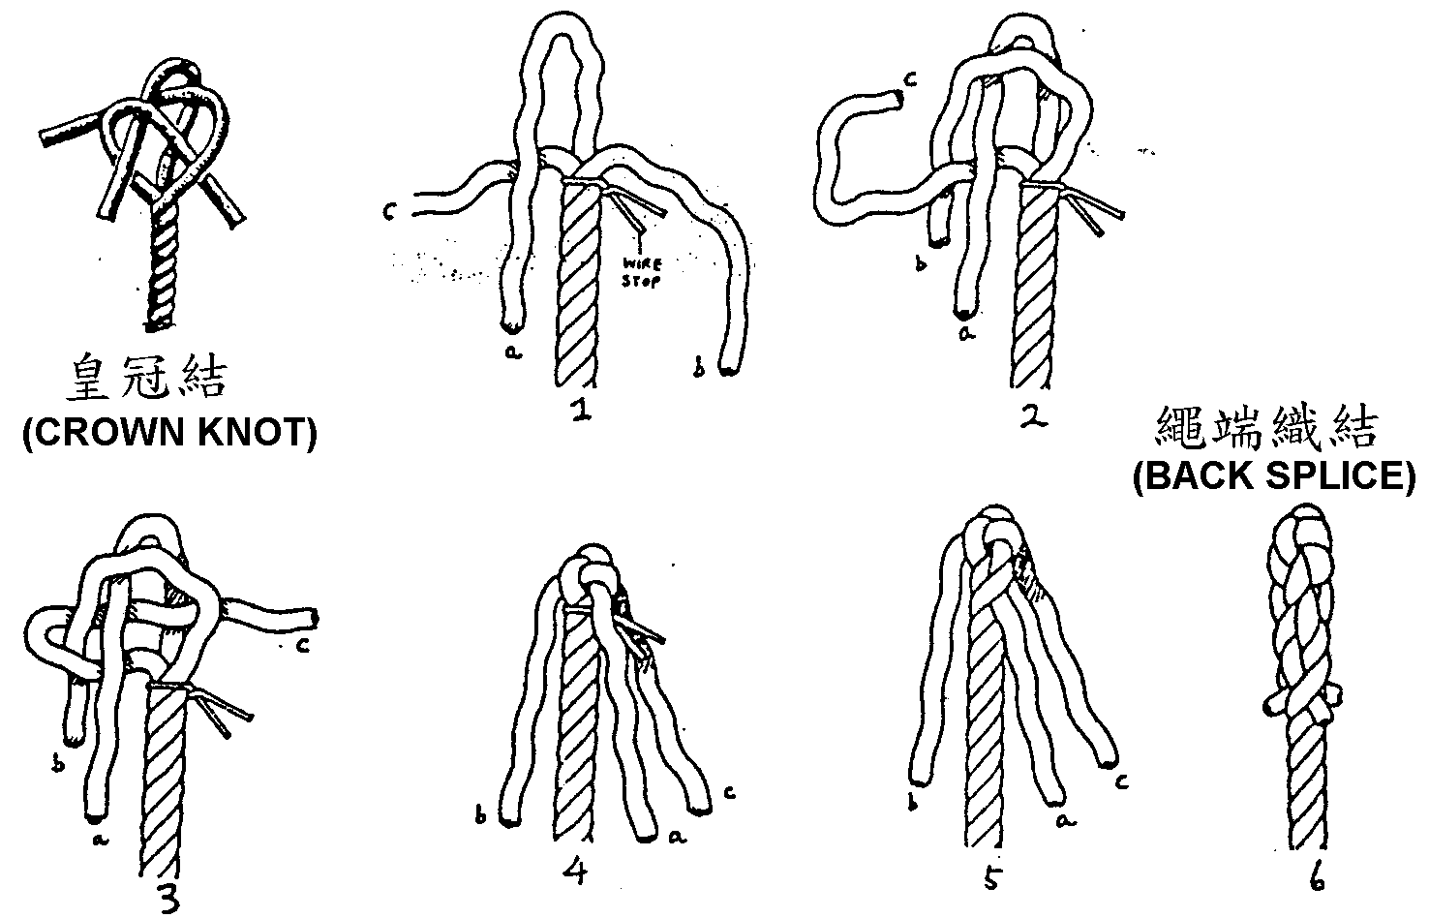
帆工繩端結
SAILMAKERS’ WHIPPING
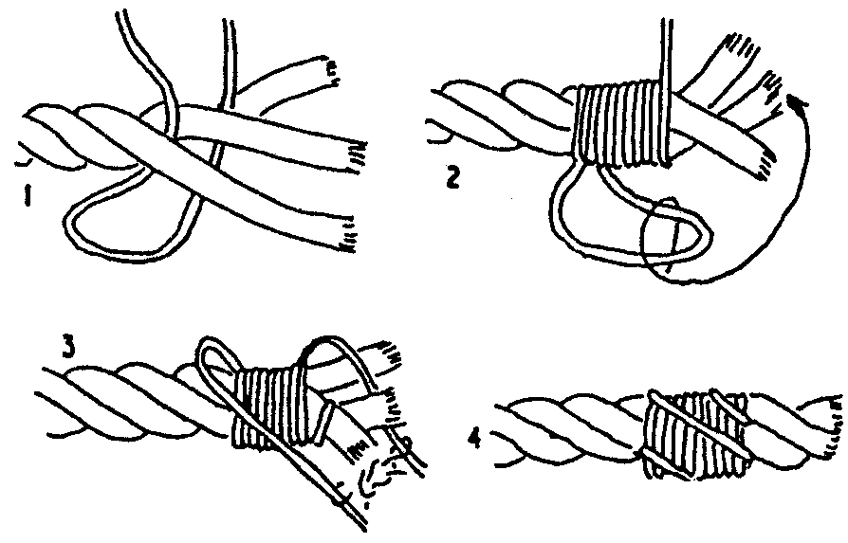

牛眼織結
(EYE SPLICE)
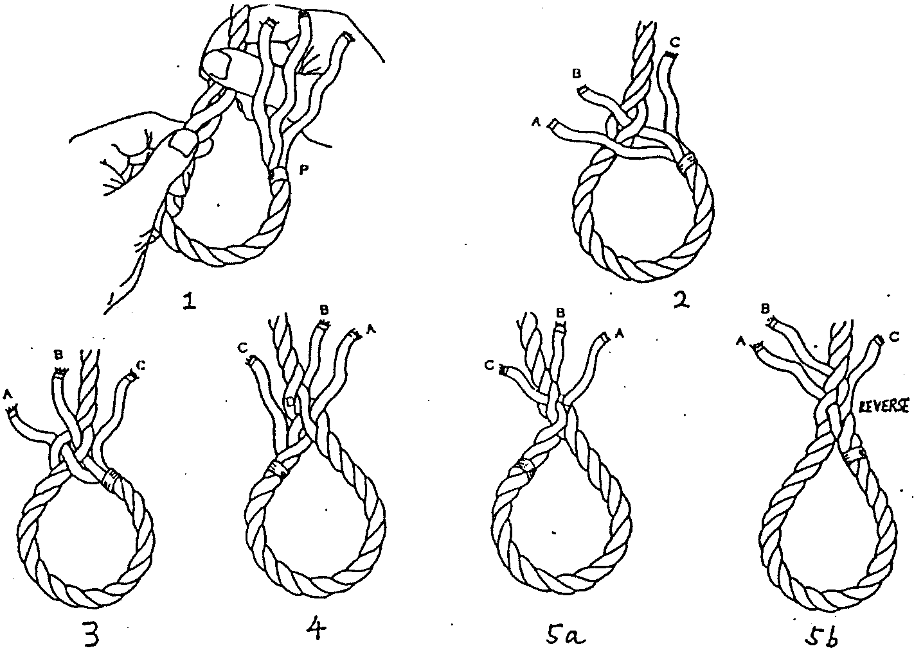

短織結 (SHORT SPLICE)
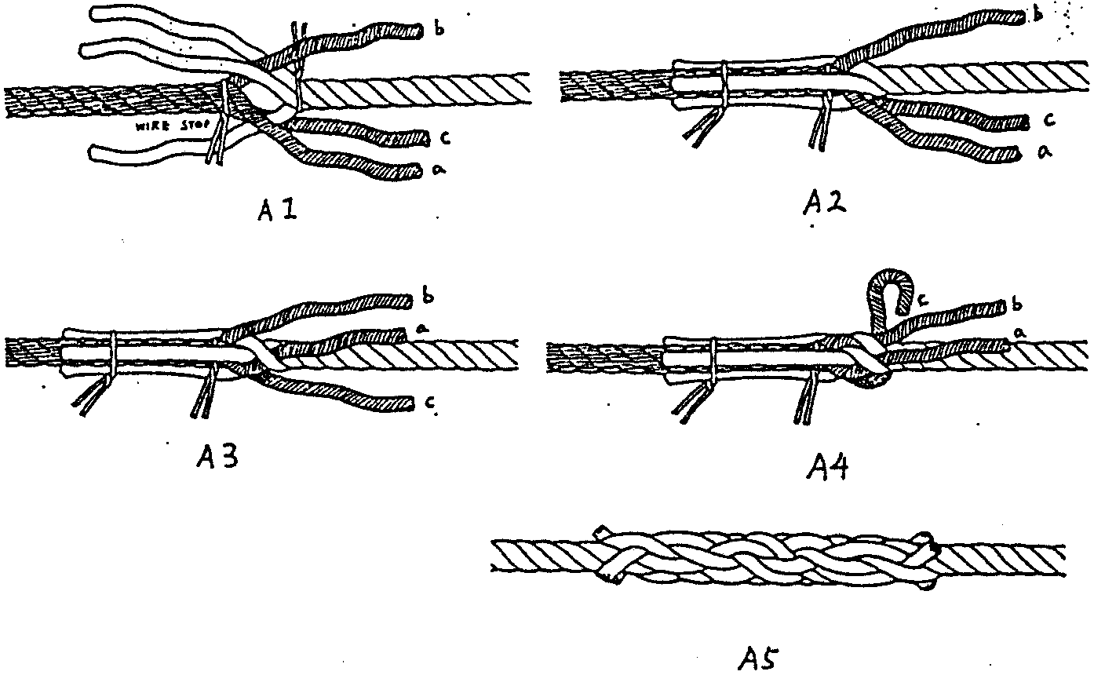
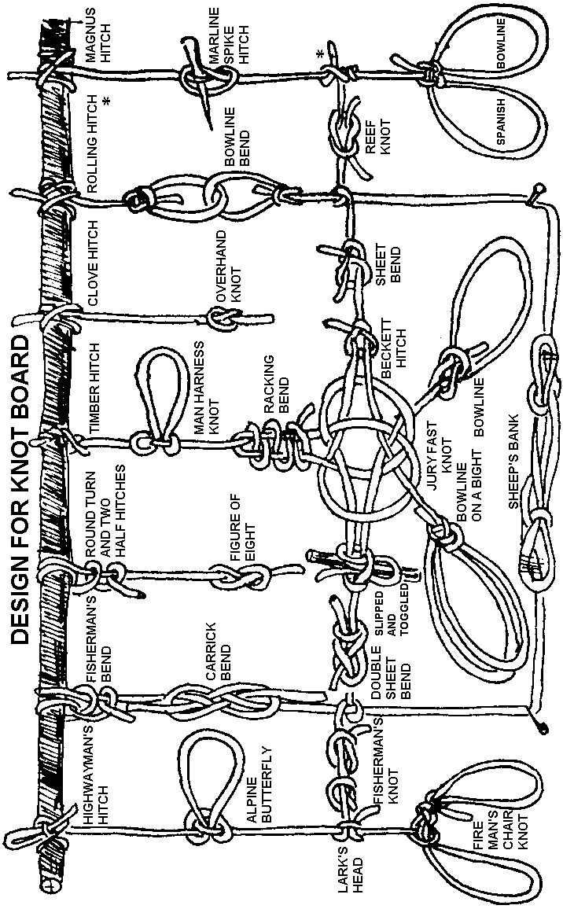
繩結考核紀錄

日期：

項目 | 審核員簽署 |  | 項目 | 審核員簽署
八字結 |  |  | 四方編結
半結 |  |  | 圓周編結
平結 |  |  | 十字編結
接繩結 |  |  | 八字編結
雙套索 |  |  | 剪立編結
稱人結 |  |  | 繩端織結
縮繩結 |  |  | 鳳眼織結
繫物索 |  |  | 帆工繩端結
曳木索
漁人接結
馬賊索
貓爪索
活稱人結
雙稱人結
西班牙稱人結
消防員椅結

先鋒工程

先鋒工程安全措施
- 先鋒工程進行前：
  - 製定詳細計劃
  - 選出一位組長
  - 搜集適當的器材
  - 器材數量要充足
  - 器材的保養
  - 熟習所用的繩結
  - 應有的基本知識
  - 檢查所用的器材

- 先鋒工程進行中：
  - 組長的工作
  - 適當的分工
  - 按步就班地建設
  - 安全地使用工具
  - 劃分禁區
  - 服從組長之指示及遵守紀律
  - 穿著適當衣服
  - 提舉重物時的姿勢
  - 使用器具的應注意的地方

- 清拆先鋒工程紮作：
  - 清拆方法
  - 分配工作
  - 監察
  - 點算及檢查器材

- 其他：
  - 盡可能設置多些安全設施，但以不妨 使用該先鋒工程為主
  - 於事後與各組員一同檢討及作紀錄，作為下次先鋒工程的參考
大型先鋒工程開竅門
- 馬騮橋
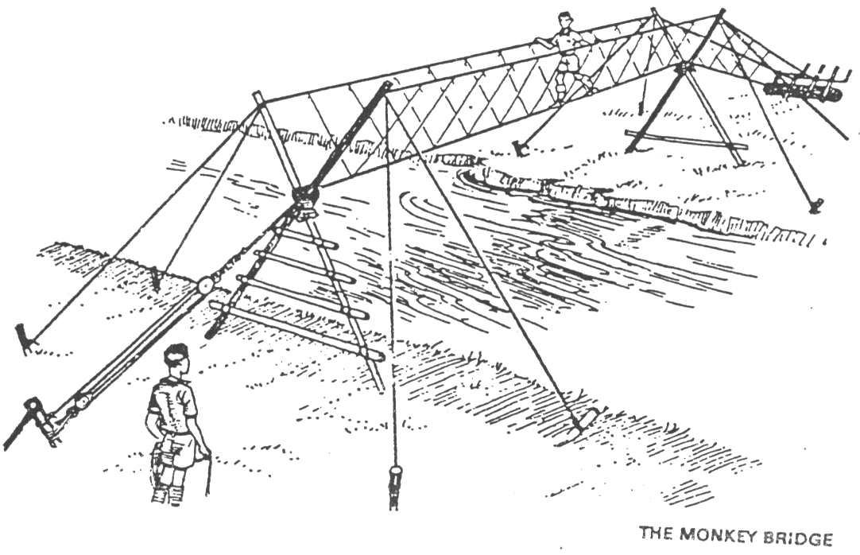 | 60°  10’  8.6’  1.5’  6’  10’

  - 材料及工具：主繩纜×1、扶手繩纜×2、滑輪繩纜×1、扶纜×8、16’竹×4、10’竹×2、（8’、7’、6’、5’）各一、長樁×6、大營釘×8、雙滑輪×2、扶手滑輪×2、麻包袋×6、白綿繩（321樁mousing、橋身安全繩、紮架用繩、）、鐵鎚×1、小鎚2、拉尺
  - 工作程序：
    - 把大樹、主繩、扶手纜拉直，放置滑輪、３２１樁
    - 把主纜和扶手纜綁在大樹上，並用麻包袋保護樹身
    - 如圖紮作兩支架
    - 打３２１樁；將樁mousing
    - 穿上滑輪繩；將第一滑輪綁於３樁，第二滑輪綁於主纜另一端
    - 在第二支架頂端綁上滑輪
    - 把兩支架套入主纜和扶手纜之下；把扶手纜綁在第一支架上；把扶纜綁穿在第二支架的滑輪內
    - 查看所有繩結是否穩固
    - 升起第一支架並用營釘固定；調較第一支架扶手纜之打結位置與長度；在支架Ｘ位放上麻包袋
    - 升起第二支架並用營釘固定；把扶手纜臨時綁在２樁上；在支架Ｘ位放上麻包袋
    - 收緊主滑輪繩，將滑輪繩綁在３樁上；收緊扶手纜
    - 爬上第一支架並綁上安全帶；綁上橋身安全繩
    - 再次收緊主滑輪繩和扶手纜
    - 再一次查看所有繩結是否穩固
- 三腳瞭望台
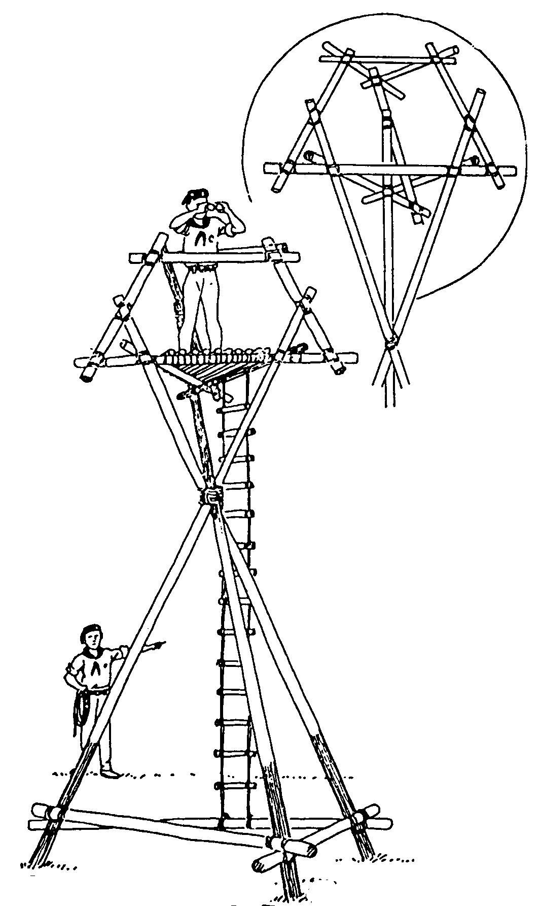 | - 材料及工具：25’竹×3、13’竹×3、3’竹×3、6’竹×3、5’竹×3、39’、平台竹若干、繩梯纜、繩梯棍×12、6m綿繩×24、平台綿繩若干、拉尺  - 工作程序：  - 二人負責綁繩梯，每隔1.5’放一棍  - 在主竹上2/3地方上綁八字編結  - 把主竹打開，在底部綁上三枝橫竹，共６個四方編結  - 把瞭望台放平在地上，放置一桌或架固定台的中央  - 綁上平台竹  - 將瞭望台回直，查看平台是否水  - 將瞭望台放平，把平台修正  - 在平台舖竹和綁上扶手竹  - 綁上繩梯  - 查看所有繩結是否穩固  - 把瞭望台回直  - 爬上瞭望台  - 修正繩梯
2.3’
45°
12’
14.8’
9’
16’
2.8’
4’
3’
4.3’
5.6’

- 空中走廊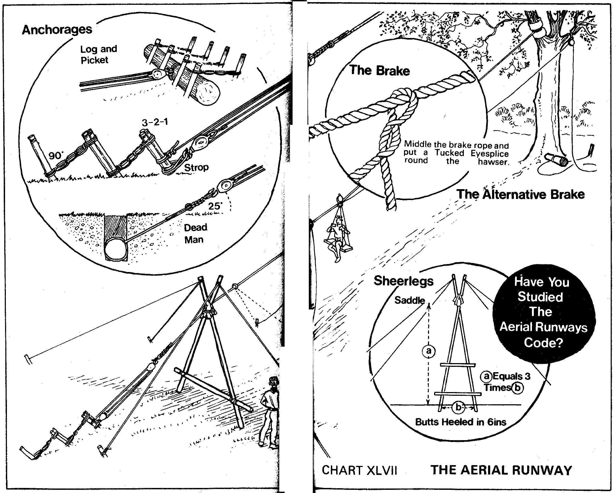
  - 材料及工具：主繩纜×1、長滑輪繩纜×1、大木滑輪、扶纜×4、制動纜×1、6’竹×2、（5’、3’）各一、長樁×6、大營釘×4、大雙滑輪×2、單滑輪×、坐椅板、麻包袋×3、白綿繩（321樁mousing、回坐繩、坐椅板繩／細纜、紮架用繩、）、鐵鎚×1、小鎚2
  - 工作程序：
    - 把大樹、主繩、扶手纜拉直，放置滑輪、３２１樁
    - 把主纜和扶手纜綁在大樹上，並用麻包袋保護樹身；在另一樹幹上綁一單滑輪
    - 如圖紮作一支架
    - 支架的高度與坐椅板滑下的速度有關，支架高度與主纜端繫樹的高度差越大，坐椅皮滑下的速度越大
    - 打３２１樁；將樁mousing
    - 把大木滑輪穿上主纜
    - 穿上滑輪繩；將第一滑輪綁於３樁，第二滑輪綁於主纜另一端
    - 在大滑輪上綁上回坐繩；回坐繩穿過樹幹下的單滑輪
    - 穿上坐椅繩；把坐椅綁在大木滑輪下
    - 查看所有繩結是否穩固
    - 升起支架並用營釘固定
    - 收緊主滑輪繩，將滑輪繩綁在３樁上
    - 在適當地方綁上制動纜，制動纜的兩端綁在營釘
    - 再一次查看所有繩結是否穩固
    - 試玩幾次後，再次收緊主滑輪繩和扶手纜
追蹤符號

這些符號應以天然物質砌成，故跟蹤之要一些技巧。該些符號應該只有觀察佳能者才能注意到，而其他過路人應不會留言道些石頭、樹枝或禾草砌成的符號。幼童軍在熟習後將能自創一些適當的符號。盡量保持符號簡單，並在相隔若干距離放置一個，通常為每二十步一個，但若地勢複雜時便應縮短其距離。幼童軍是喜歡一氣呵成追蹤到底的，若不時迷路途便感到沒越了。

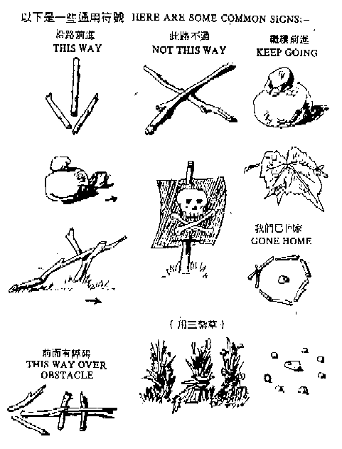
追蹤符號
1 沿路前進 | 2 繼續前進 | 3 此路不通 | 4 我們已回家
5 前面有水 | 6 左轉 | 7 右轉 | 8 前面有障礙
9 六步後有信物 |  | 10 我們分途前進

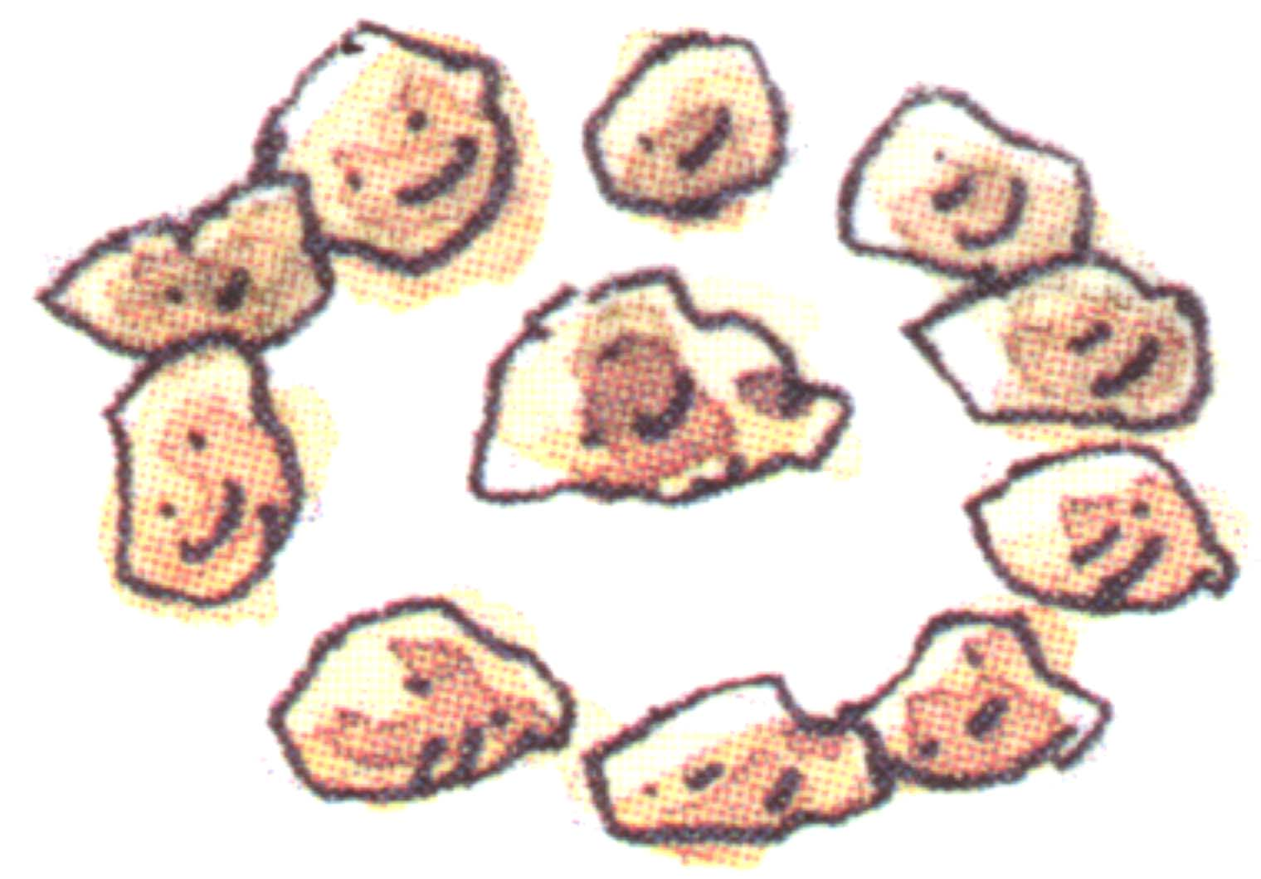 | 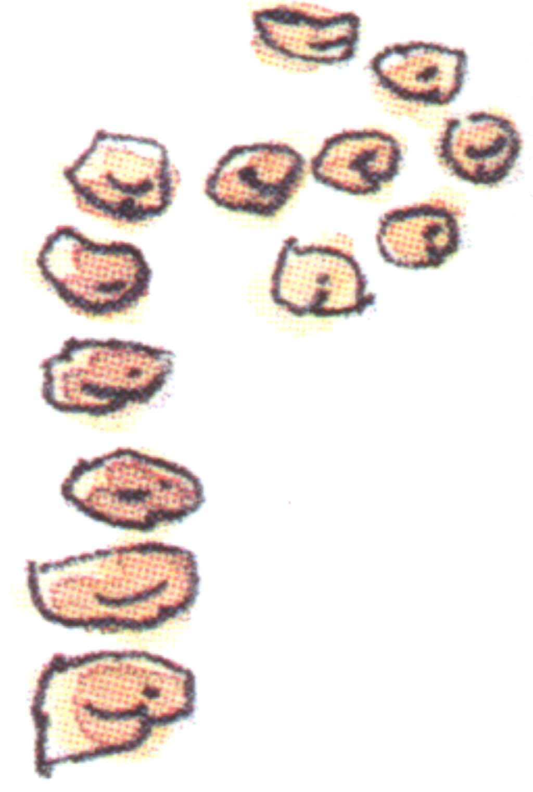 | 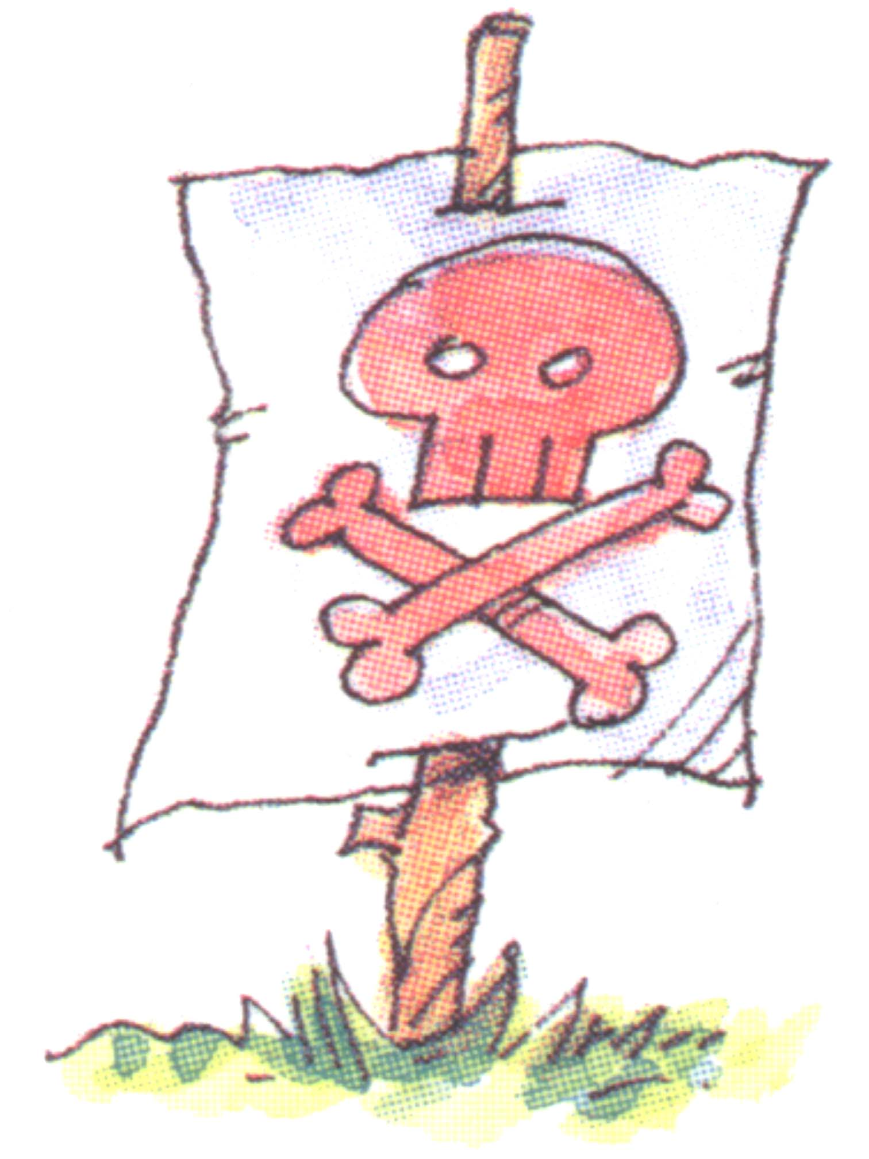 | 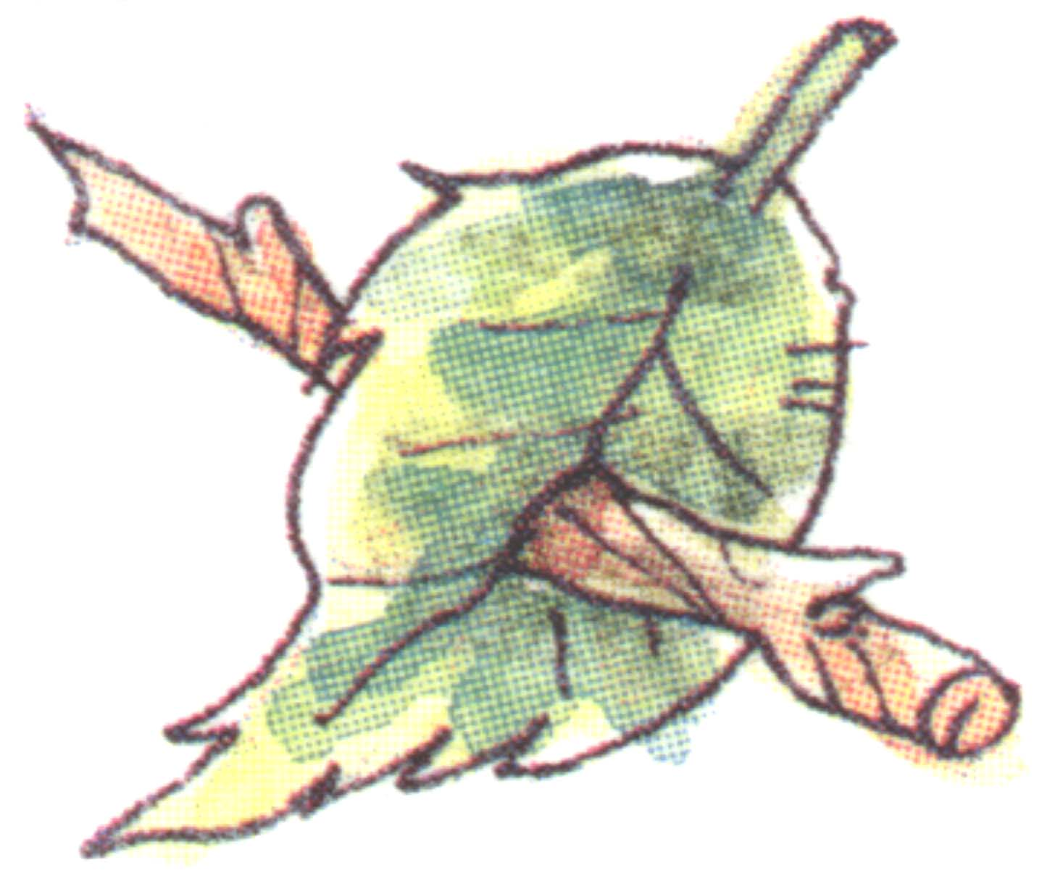 | 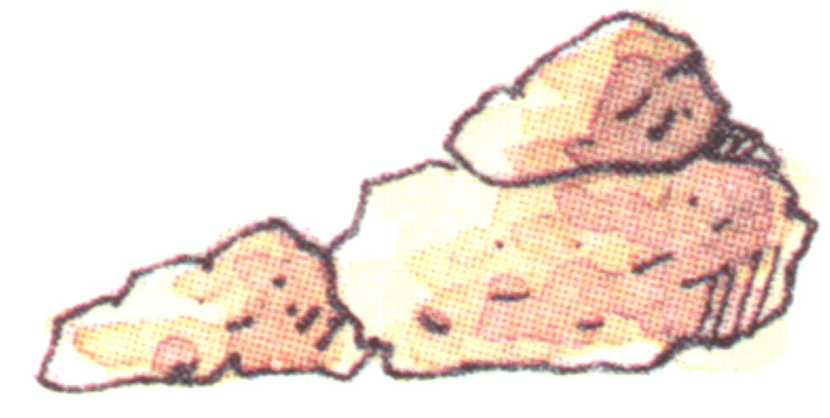
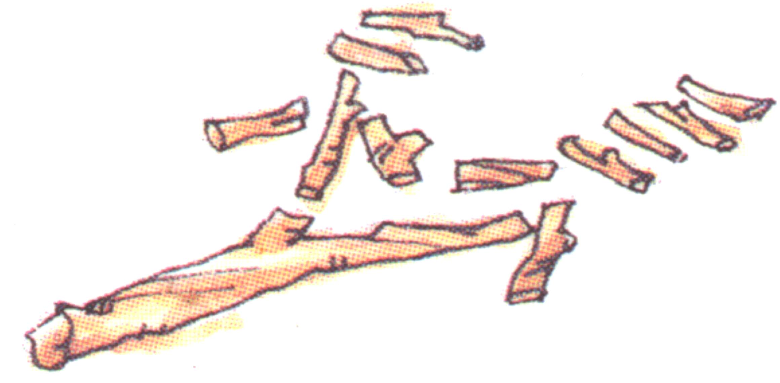 | 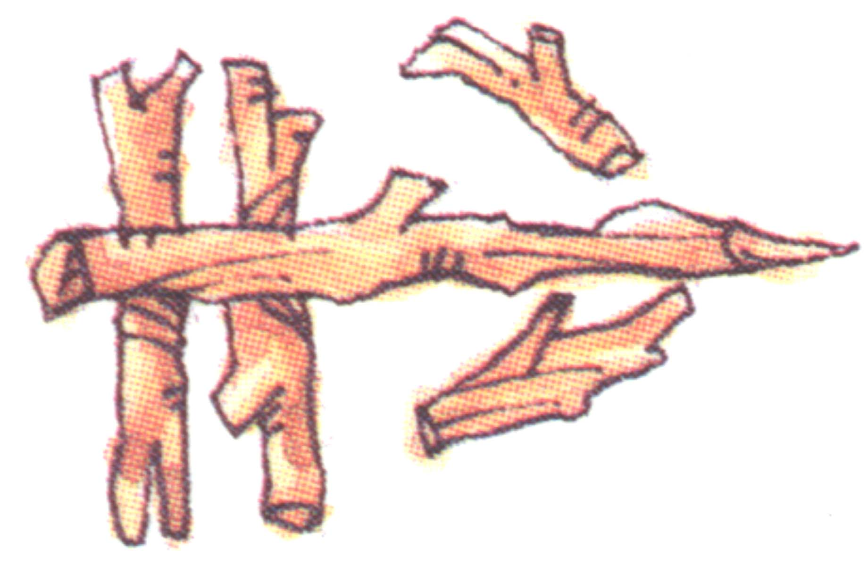 | 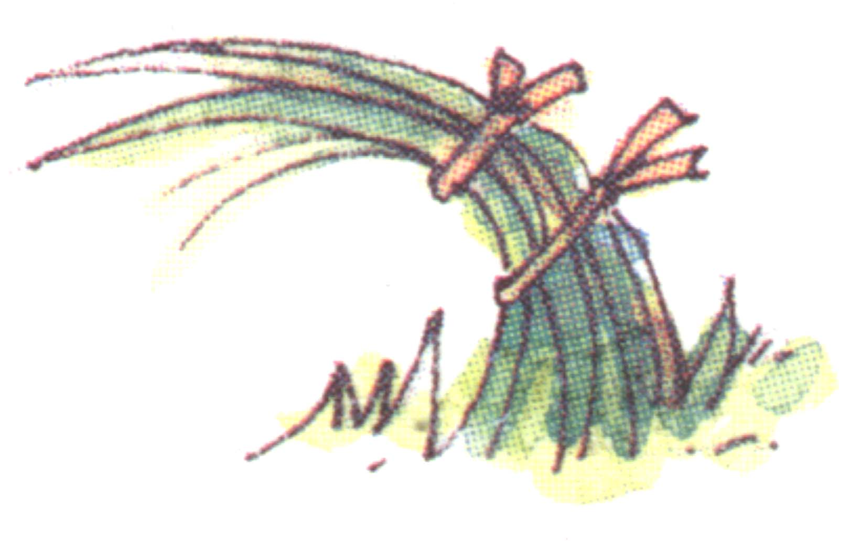 | 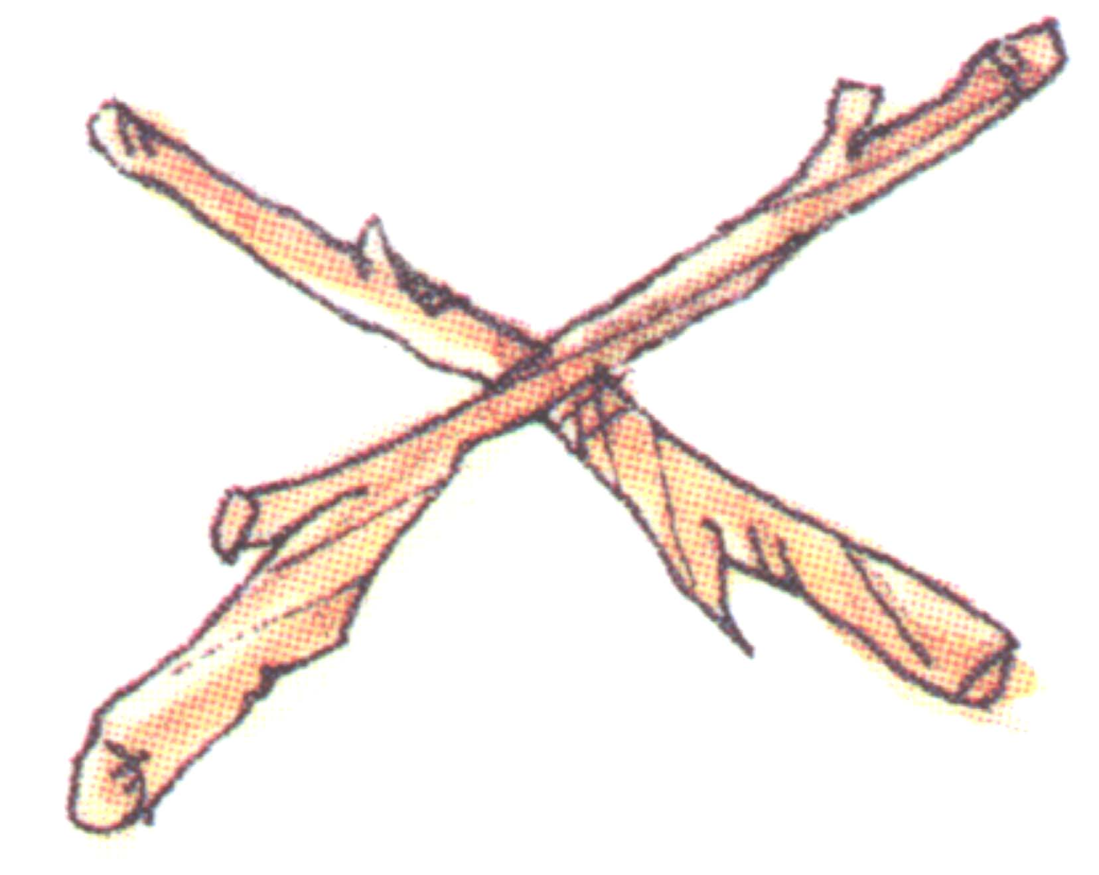 | 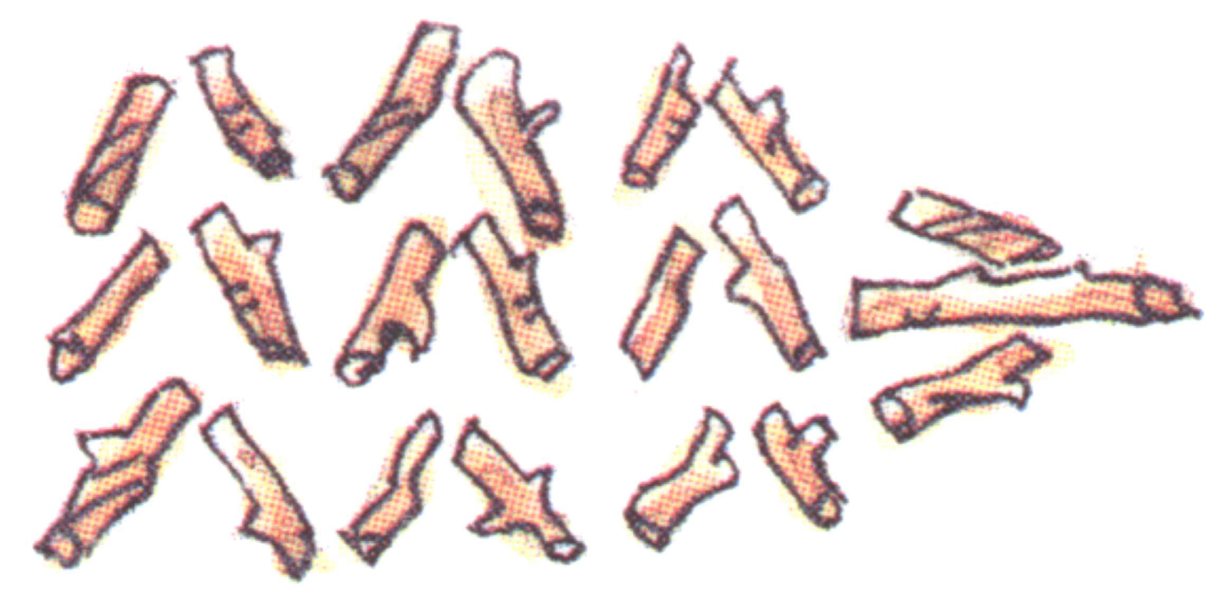
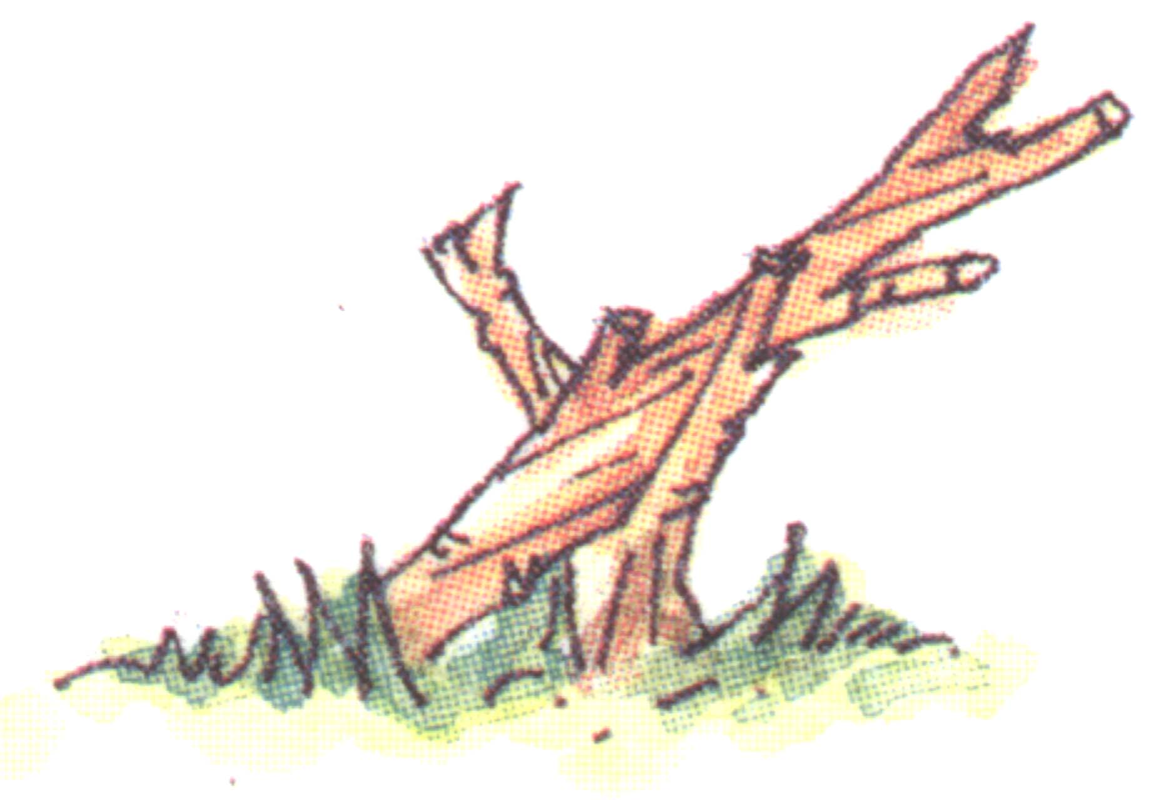 | 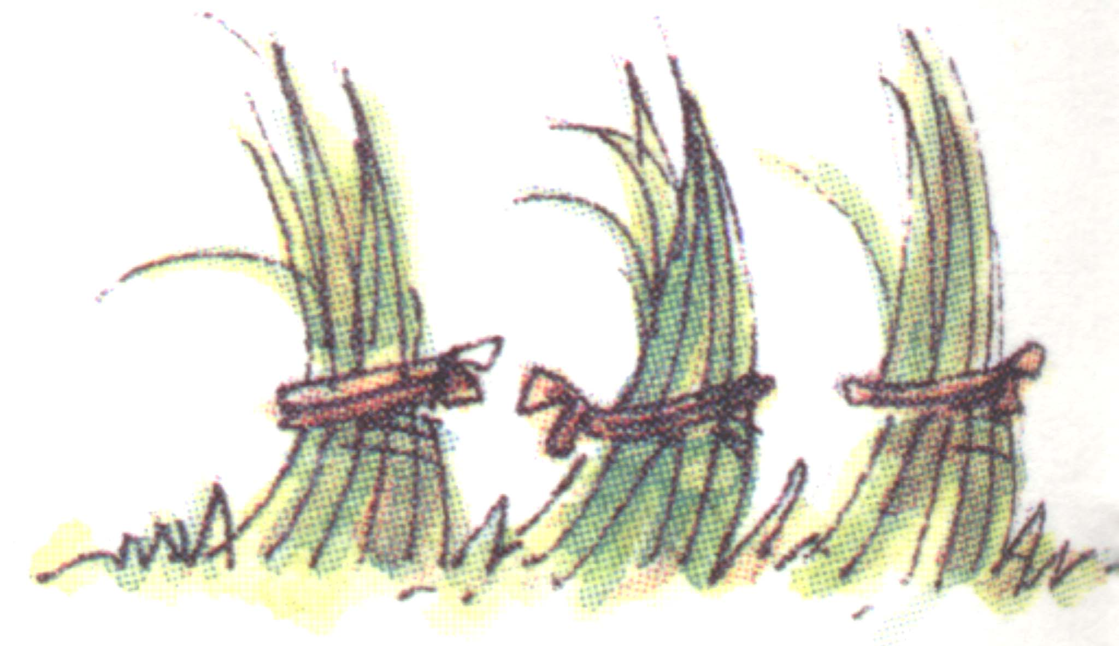 | 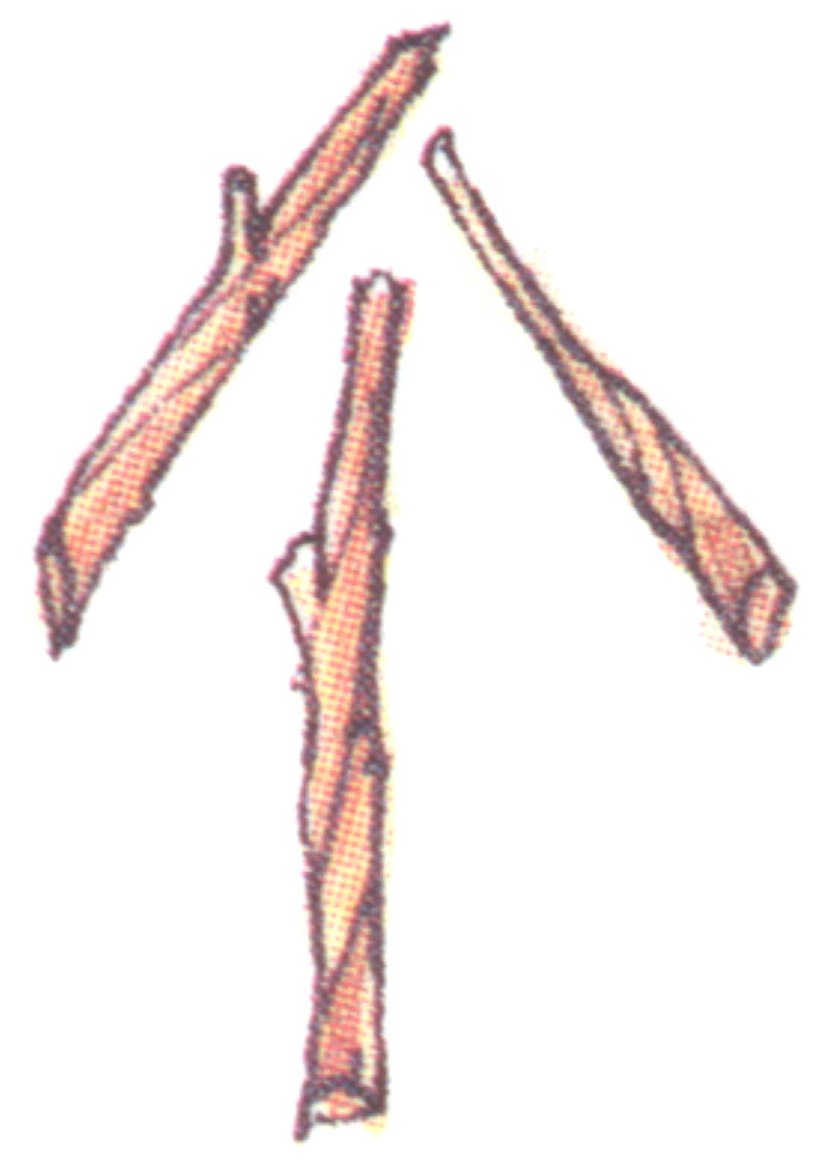 | 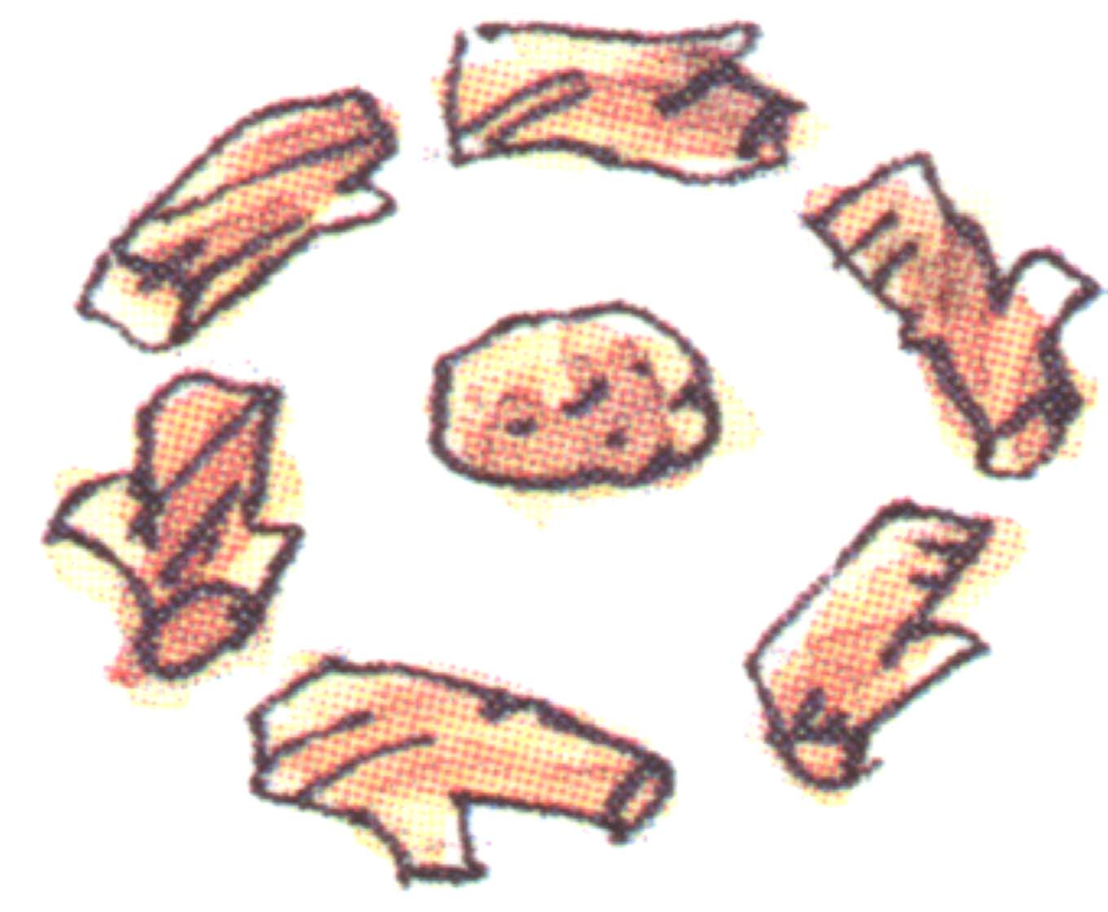 | 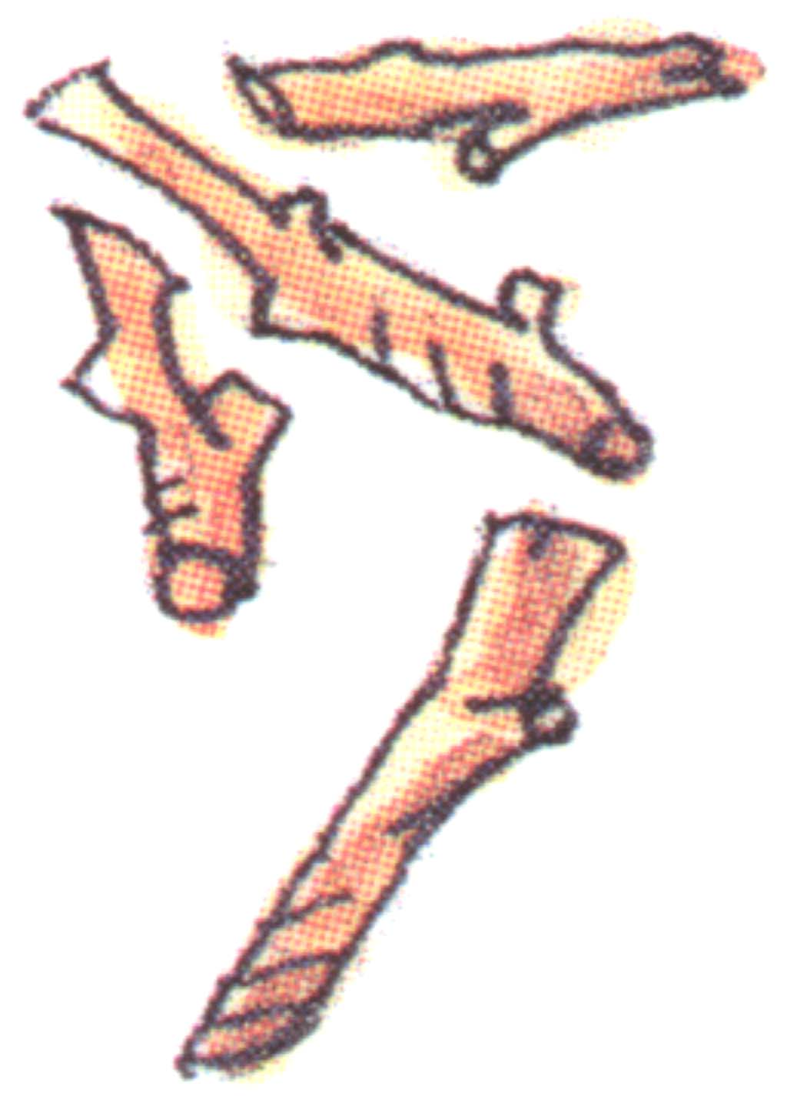
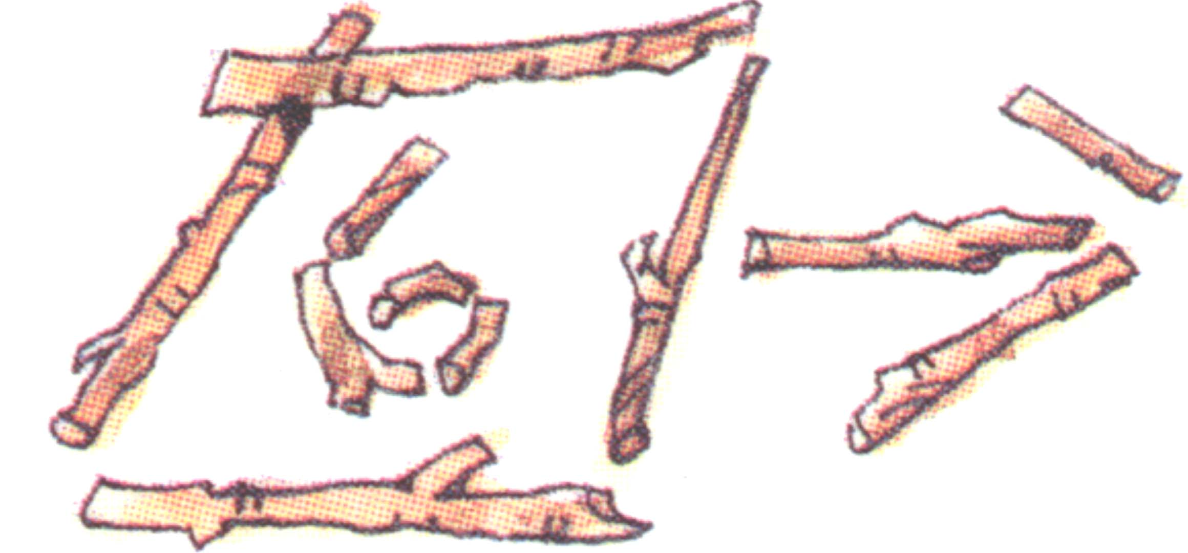 | 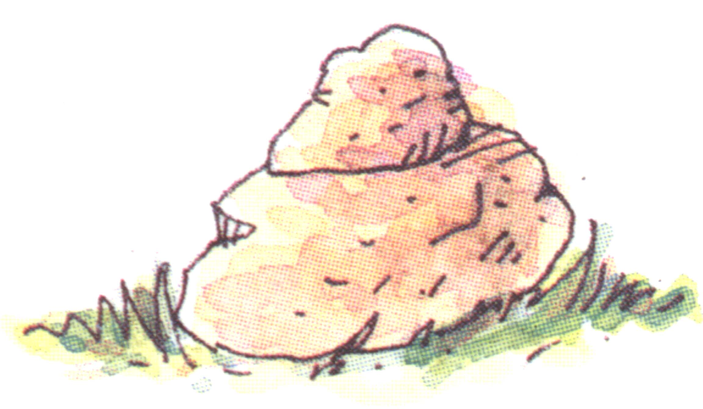

指南針應用及天然尋找方向方法

在地圖上量度方位 (Map Bearing/Grid Bearing)
在地圖上量度方位可以用量角器或西維指南針（在遠足活動中多利用指南針），目的是要表示目標點與觀測者之位置角度。
現假設觀測者於A點，測量B點的方位，方法如下︰（圖一）
- 將A B兩點連一直線。
- 將指南針底板的邊線緊貼A B線（即目標指向箭指向標點，因其箭嘴平行底板邊線）。
- 轉動轉盤，使定向箭嘴與網北線平行及向北（不需理會磁針）。
- 轉盤上方位的度數便是B點的方位。

用指南針校定方位向目標點前進
當在地圖上量度出目標點方位後，便可利用指南針找出實地目標點方位，繼續前進，方法如下︰
- 在地圖上量度目標點方位(Map Bearing)。
- 保持方位閱讀線上目標點之度數，或將目標點方位度數調校於閱讀線上。
- 轉動指南針，使磁針與定向箭重疊及同北向。
- 依目標指向箭之方位前進。

利用指南針在地圖找出自己位置
- 單切法(Single Bearing Method)
若已知自己所行之路線，如小徑，小丘，及山脊上等。就可利用附近的景物，測量其方位，便可在地圖劃線找出位置，方法如下︰
  - 在地圖選擇一個明顯之目標點。
  - 用指南針指向及找出目標點方位(Field Bearing)。
  - 保持轉盤原有之位置，並將指南針平放於地圖上，使底板邊線貼着目標點，然後再轉動指南針，使定向箭與地圖之網北線平行及同向（不必理會磁針）。
  - 由目標點經底板邊線延伸，直切所行路線，此交點便是自己的位置。
注意︰c、d之步驟可用量角器於目標點用後視方位角度，劃線直切所行路線。
- 兩點相交法(Cross Bearing Method)
若果我們不知準確位置，可以利用附近明顯景物測量其方位，便可在地圖劃線找出位置，方法如下︰
  - 在地圖上選擇兩個明顯目標點。
  - 用指南針指向目標找出其方位。
  - 保持轉盤原有之位置，並將指南針平放於地圖上，使底板邊線貼着目標點，然後轉動指南針，使定向箭與地圖之網北線平行及同向（不必理會磁針）。
  - 由目標點經底板邊線延伸，劃一直線。
  - 另一目標點方位，也從第c、d之步驟再作一直線，兩線相交點即為所在位置。
- 三點測量法(Resection)
此方法如兩點相交一樣，祇多測繪一個目標點方位，三線相交，可能不會交於一點，如三角形細小者，可以作準；如三角形過大者，便要重做測量法一次或選擇其他目標點，亦可依地貌辨別自己所處位置和附近景物（見圖二）。
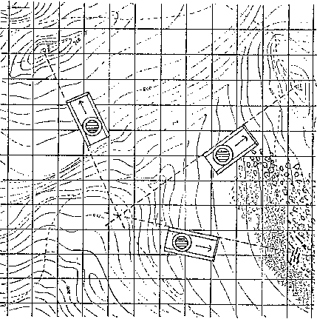
三點測量法（圖二）

實地測量方位(Field Bearing/Magnetic Bearing)
當我們要在實地測度目標方位時，便需用指南針，方法如下︰
  - 將指南針平放於左手。
  - 將目標指向箭指向目標點與自己成一直線。
  - 轉動轉盤使定向箭嘴重疊磁針及同北向。
  - 在轉盤上的方位度數即為目標點方位。
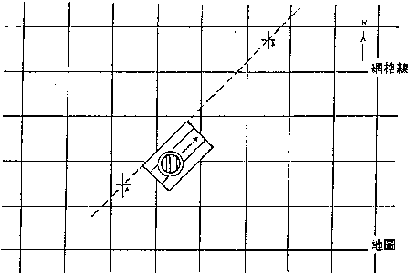
圖一
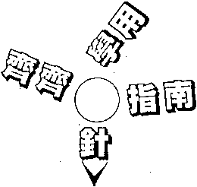
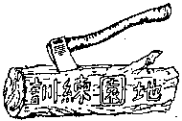

當練習或比賽進行時，身在郊野，方向是不容易辨別的，尤其是在比賽時，每一刻都很重要，故此，我們需要利用指南針和定向地圖找出我們之目的地（目標）。

究竟身在何方？可用以下方法找出︰

- 在地圖上量度角度的方法——網方位
  - 不要理會指南針
  - 將板邊放在甲乙兩點上，方向前咀指向乙（量度甲向乙的方位）。如板的長度不足，可利用其他物件如︰紙邊、草、繩等幫助。
  - 輕移羅盤，使平行線與南北走向的網線平行，並令指北箭號指向網北。
  - 在度數指標讀出方位度數。（如圖一）

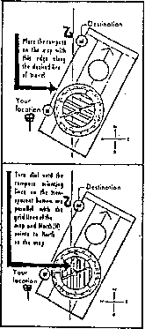
圖一
- 將地圖上量度的方位變為磁方位在實地使用︰（即網方位變為磁方位）
  - 首先在地圖上量度甲往乙的方位。
  - 將指南針放平。
  - 移動指南針直至指北針與指北箭號重疊。切勿轉動羅盤。
  - 方向箭號所指示方向便是乙的方位。（如圖二）

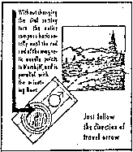
圖二

- 在實地量度方位（磁方位）
  - 手握指南針，將方向箭咀指向目標。留意指南針必須放平。
  - 一手緊持底板，令方向箭號所指的方向得以固定，另一手轉動羅盤，令指北針與指北箭號重疊。
  - 在度數指標讀出方位。（如圖三）
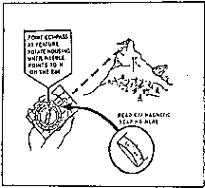
圖三

- 將實地量度方位轉為網方位，在定向地圖上使用（磁方位轉為網方位）︰
  - 首先在實地甲量度目的地乙的方位。
  - 將板邊末端壓在地圖上的位置，指北箭號向外。
  - 移動膠板直至指北箭號指向網北及指北平行線與南北走向的網線平行。留意板邊仍然壓着甲的位置。
  - 乙地的方位便是板邊形成的直線及其伸展的方向。

怎樣找尋位置

在野外定向活動行進中，能經常知道自己的位置不但十分重要，也是安全措施之一；故此要經常運用基本技巧，如記憶、姆指法及數步法等。找尋位置分概略及精細地確定位置，首先必須將定向地圖定向，然後利用附近兩個方位相差90˚的明顯景物去確定自己所處的位置。（如圖四）
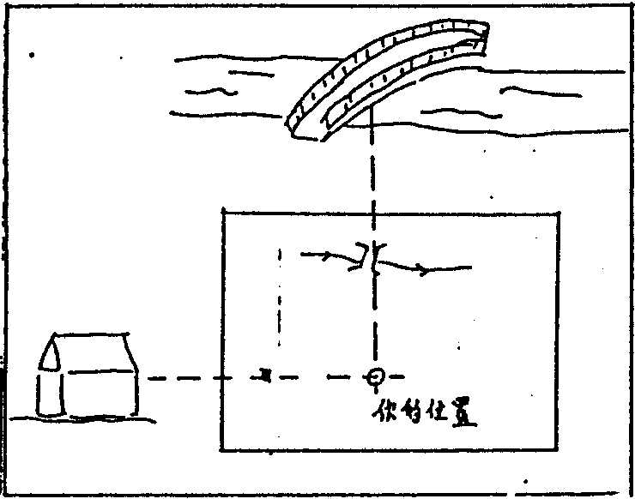
圖四

很多時，附近沒有明顯的景物，便要利用較遠的景物如︰山頂及河流交界等。
以上的方法可用肉眼判斷，但運用指南針去確定方位則更可靠︰（如圖五）
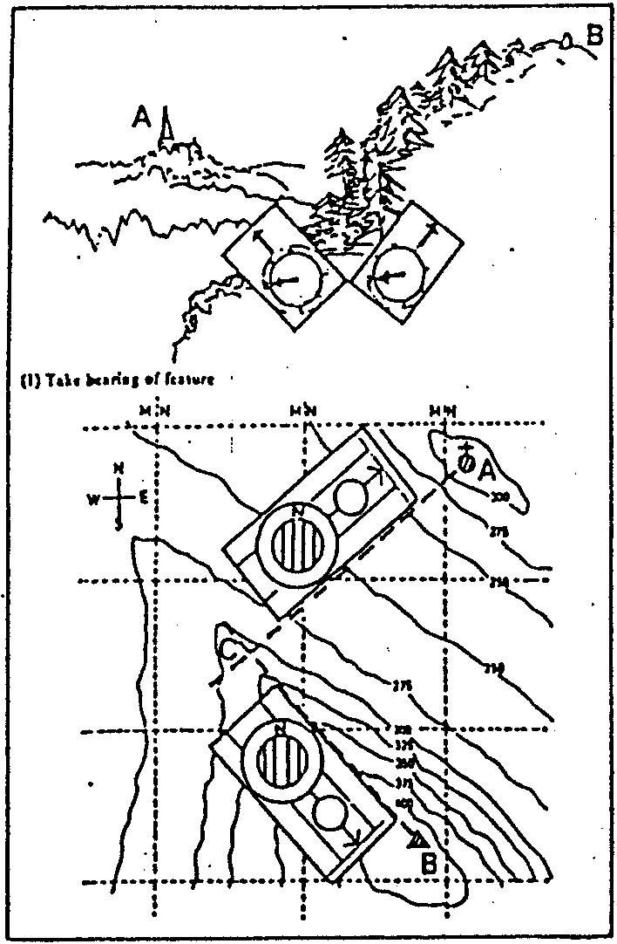
圖五

- 在地圖及實地上確定兩個以上的明顯景物。
- 量度景物，然後計算出後視方位。
- 將景物後視方位畫在地圖上，兩線交匯的一點便是自己所處的位置；如有第三個景物則更佳，因可藉此測出位置是否正確。
因人為及磁針的偏差，三個方法的匯合點可能形成一三角形，你的位置可能在三角形內某一點，這便須要再詳細鑑閱才可確定。
行進間確定位置︰

在行進間（比賽中）要經常知道自己的位置並不困難，只要在出發前於地圖上找出沿途將會預見的景物並記下，以便在步進間能辨認出這些景物。如路程太長或資料太複雜，則可將路程分段。將路程的方向、距離及所需時間在賽前計算妥當，會對行進更有幫助；如能在地圖上分析山形地勢便更為理想了。

地圖定向︰

地圖定向常被稱為「置圖」(Set Map)，它是指移動地圖直至地圖上資料間的方向與實地景物間的方向相同︰（如圖六）

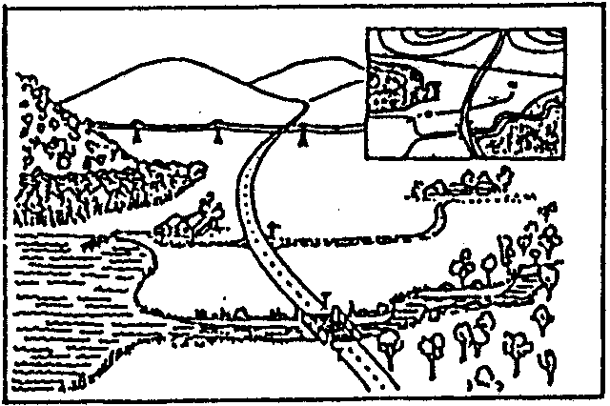
圖六

地圖定向的方法分兩類；
- 利用環境︰
首先觀察四周環境，確定自己在地圖上的位置，然後移動地圖，直至地圖上所描述環境的方向與四周環境的方向符合。可利用的環境如下︰—
  - 公路、小徑等線狀景物伸延的方向。
  - 建築物、橋等點狀景物的相關位置。
  - 山的形狀、山背及山谷縱走的方向。
  - 數個山與自己位置的距離。
  - 微細山形地勢。

- 利用北方︰
  - 首先利用自然景物確定方向，然後將地圖移動，直至地圖北指向北方。
  - 將指南針放在地圖上（要留意地圖及指南針都要平放），然後移動地圖，直至指北針指向網北及磁針與圖網線平行。但此方法只適宜在本港使用，在緯度較高地方則應計算磁偏差。

怎樣辨別方向

在郊外行進的時候，方向的辨別是十分重要的，至於如何辨別方向呢？大致可以歸納為三種方法︰一是利用日、月、星辰定方向；二是利用自然景物的特徵定方向；三是利用儀器（如指南針）定方向。三者之中，當然以後者精密準確，但有時手頭沒有的話，便得運用前面的兩種了。觀察日出日落定方位。
下面的表格，是在全年四個不同節氣中日出日落的方位，其餘日子也可大略推算。

時 間 | 日出方位 | 日落方位
春分（3月21日前後）  春分（3月21日前後）  夏至（6月22日前後）  秋分（9月21日前後）  冬至（12月22日前後） | 正 東  東 北  正 東  東 南 | 正 西  西 北  正 西  西 南

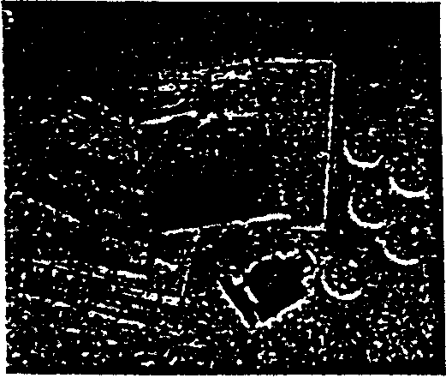
地圖和指南針的運用是郊野活動時必備的常識之一。

利用太陽和手錶測方位
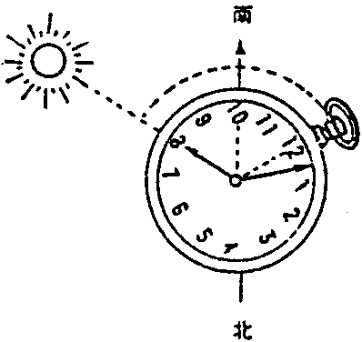
方法一︰將錶表面放平，使時針正對太陽（可用一根火柴枝沿針豎立，轉動手錶，使時針與針影重合），時針與錶面數字「12」之間夾角的分角線所指的方向，就是南方。

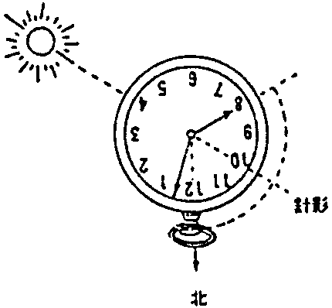
方法二：將錶表面放平，在錶面中心立一根細針，轉動手錶，用太陽光線照射細針所形成的針影，來平分時針與錶面數字「12」之間的夾角，那麼，錶面數字「12」所指的方向就是北方。

根據月亮定方向
月亮是靠反射太陽光而發亮的，在月、地、日三者的相對位置經常變化的情況下，地球上的人們看見的月球，有圓缺、半圓、彎眉等不同形象，這稱為月相。月相的變化，在時間上和出現的方位上都是有一定規律的，因此，只要知道了時刻，就可以根據月相定出方向來。
從表中可以看到，黃昏時候，如見到一輪明月，那便是東方，反之若見到一彎娥眉月，那月亮在西南方，凸面便朝向西方。清晨時刻，一輪滿月是在西方，而彎娥眉月則在東方了。

觀看北極星認方向
如果你按本書第三章第一節所述，根據北斗七星或仙后座找到了北極星的話，那定出方向是輕而易舉的事。北極星離正北方不到1˚，因此可以說，北極星所指的方向便是北方。 | 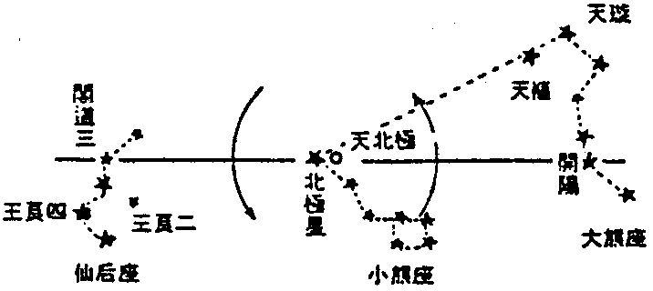  利用北斗七星，便可知道北方所在

月 相 | 所見月亮的大致方向和時刻
月 相 | 東 | 東南 | 南 | 西南 | 西
上彎眉月 | ／ | ／ | ／ | 18時 | 21時
上 弦 月 | ／ | 18時 | 18時 | 21時 | 24時
滿 月 | 18時 | 24時 | 24時 | 3時 | 6時
下 弦 月 | 24時 | 6時 | 6時 | ／ | ／
下彎眉月 | 3時 | ／ | ／ | ／ | ／

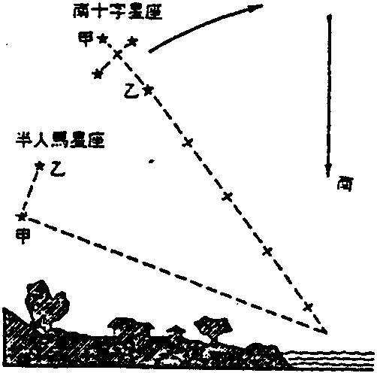
利用南十字星座測定方位︰把南十字星座中距離較長的兩星連續向下延長，在約為兩星距離的四倍半處，就是正南方。

依靠自然景物指方向
這種定向法較粗略，不大可靠，只可作參考用。
- 曠野孤樹中，南面樹葉比較濃密，樹枝比較粗大，樹皮比較光滑和乾燥，如是松樹，朝太陽南面分泌的樹脂或膠質比背太陽的北面多些。
- 觀察樹墩年輪，寬的一面是南方，密的一面是北方。
- 水果熟時南面先變色。
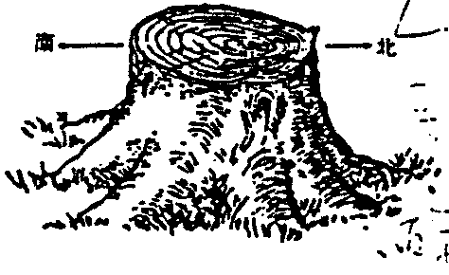
- 山岩北面較潮濕和有青苔。
這些定向法都只能作參考，例如長期受某一方向吹來的風力吹壓的樹木，樹葉主要展方向就會是背風的一面，也不一定是南方，因此，觀察時要將多方面有關情況加以考慮和分析，才能得出正確的結論來。

等高線運用

- 高度表示法
- 暈滃法——利用順沿斜坡之短線（暈滃線）表示高低，短線越疏遠，坡度越平緩；坡度越峻峭，則短線越靠攏。（圖—A）
- 暈渲法——假設光源從西北方射來，垂直拍出的地理模型圖片相似，光和影突出陸地之高低。（圖—B）
- 等高線法——等高線是把所有海拔高度相等地方連接起來的線（把水平線下深度相等之地方連接起來的線叫做等深線）。（圖—C）
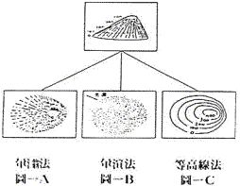

- 觀察等高線要點
- 等高線是表現地貌。
- 等高線相隔愈遠，則地貌愈平坦。
- 等高線愈接近，則地貌愈陡斜。
- 等高線距離平均，則坡度平均。
- 等高線是一連續不斷的密閉曲線，只在懸崖的地方，因坡度大斜，等高線因重疊而看來好像被切斷。
- 等高線上闊下窄，表示凸坡，視野較近。
- 等高線上窄下闊，則表示凹坡，視野較遠。
- 蜿蜒曲折而相隔甚遠之等高線表示地形起伏，在該地活動人士必須小心迷途，應觀察山形去勢，以瞭解清楚。
- 等高線之間距離愈不規則和接近，表示地形愈崎嶇，相反，則地形較平坦。

- 地形表示方法
地形是地球表面的輪廓面貌，須用特別方法於地圖上顯示。高度和形狀是表示地形的兩大要素。
方法有二：
- 三角測量點——經精密測量後，找出一些山頂的高度，並標明於地圖上，以便協助測量其他地勢的高度。
- 高程點——祗作粗略測量，用以標明一些地方的最高點或山頂的高度。

- 三角測量點與高程點示意圖

- 山形地勢的辨別
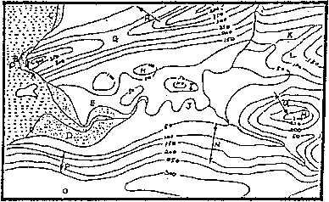

Ａ | 海岸 | Ｂ | 平石 | Ｃ | 沙灘
Ｄ | 江口 | Ｅ | 海岸低地—平原 | Ｆ | 斷岸頂
Ｇ | 山隘 | Ｈ | 起伏地形 | Ｉ | 小山峰—山仔
Ｊ | 氾濫平原—曲流 | Ｋ | 河谷 | Ｌ | 山嘴
Ｍ | 獨立山峰 | Ｎ | 緩坡 | Ｏ | 高原
Ｐ | 峻坡 | Ｑ | 凸竣坡 | Ｒ | 凹峻坡

- 在野外普通的地貌識別有下列各種

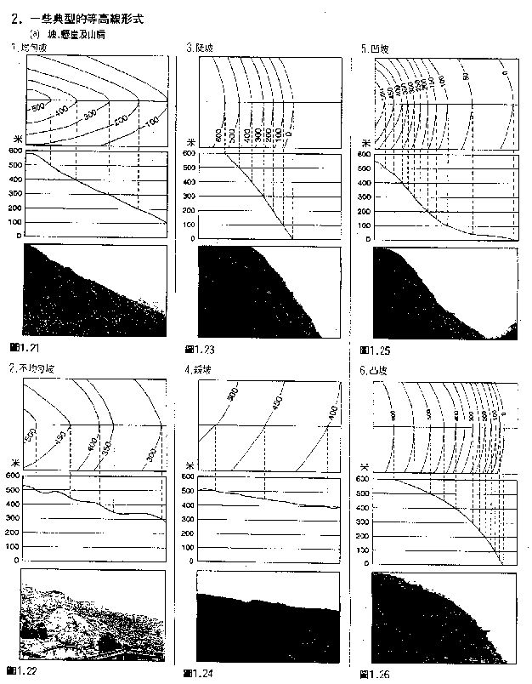
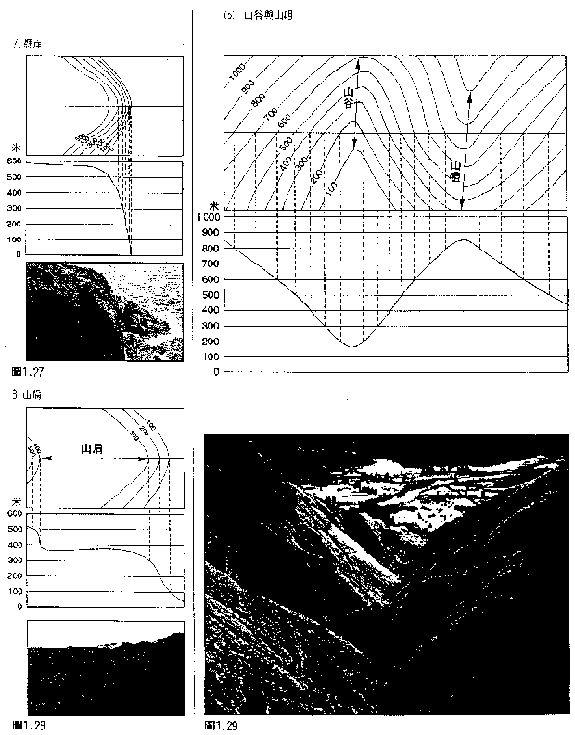
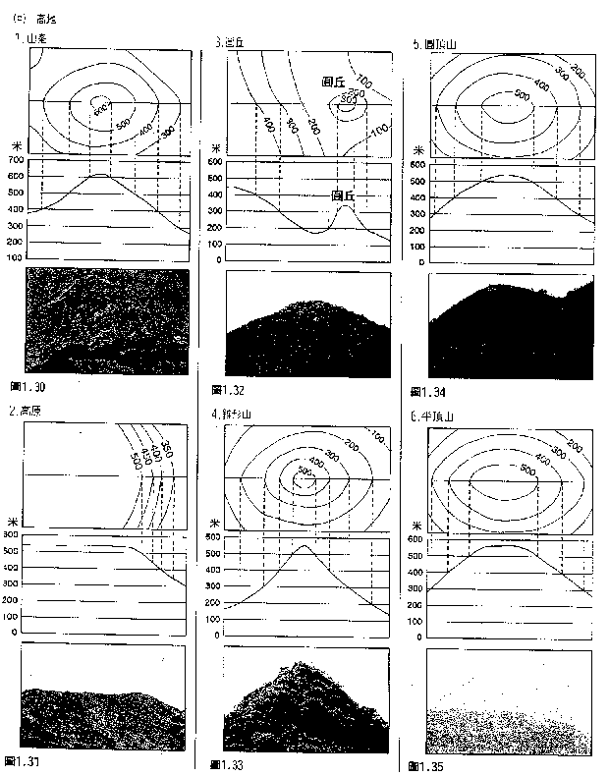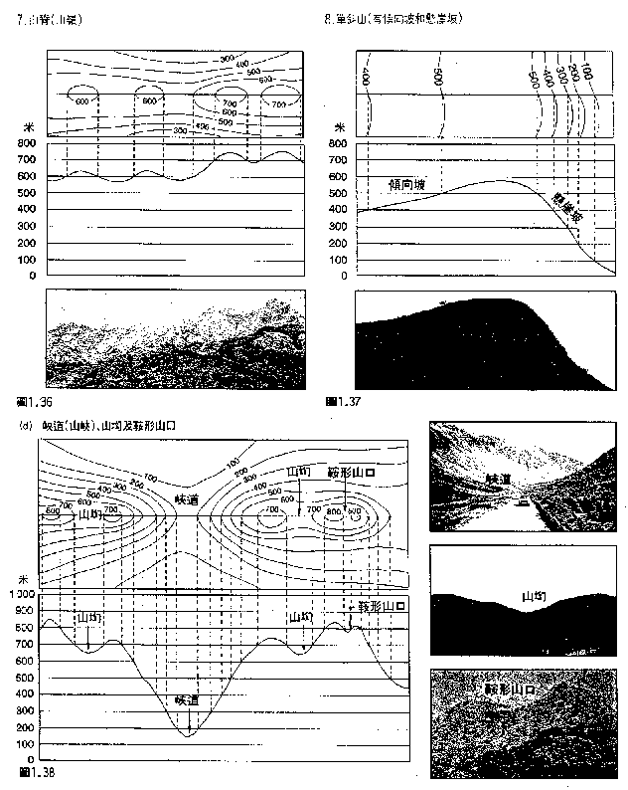
橫切面圖
圖（一）是一個小丘，如沿着AB下切，把小丘分成兩墩，（圖二）畫着斜線的面就是AB的橫切面了。橫切面和地面相交，表現出該陸地的外形的線叫輪廓。橫切面是表現地形的一個好方法。
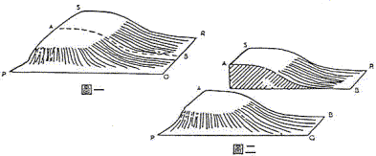

因此，我們常常根據等高線圖繪畫橫切面圖。繪畫時，應按照下列的程序：
  - 選定一適當的垂直放大比數，通常不應超過5倍，以免所顯示的地形不真確。
$$\text{垂直放大比數}=\frac{\text{垂直比例}}{\text{地圖比例}}$$
例如：垂直比例為½厘米代表100米或1:20000
地圖比例為１厘米代表20000厘米或1:20000
所以；$\text{垂直放大比數}=\frac{\frac{1}{\text{20000}}}{\frac{1}{\text{20000}}}=1$
  - 按照垂直比例及AB長度畫適當數量的水平直線。最低的水平線由(0)開始編數字，以代表地形的高度。
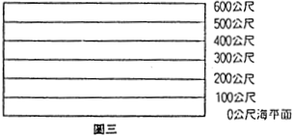
  - 最底的一條線代表海平面；其他的依次代表100公尺200公尺等。橫線的距離依照垂直比例。所以，橫切面圖有兩比例尺，水平的和垂直的。水平比例尺和等高線圖的比例尺一樣，垂直比例尺則按實際需要而定。
  - 把一紙條邊緣放在切面線AB上，在每一等高線和切面線相交的地方作一記號如圖（四）
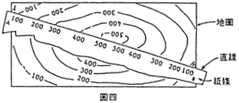
  - 把作了記號的紙條放在已準備好的圖表的海平線上，並在線上同樣註上記號。從每一個記號作一垂直線，使之和等高線所代表的高度的橫線相交。（圖五）
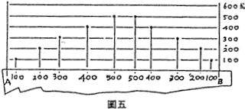
  - 把這些交點連起來，連線要盡量平滑。這連線便是AB距離的地勢橫切面圖。（圖六）
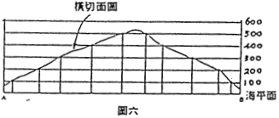
- 相互視程
兩個站在不用地方的人，都能夠看見對方，我們說他們能夠互視；反之則稱為不能互視。地面上兩點能否互視取決於它們之間的地形。如果我們想知道在地圖上的兩點能否互視，可利用繪製橫切面圖的方法，在紙上面得知。首先繪出兩點之間的陸地橫切面圖，然後再用直線將兩點連起來，如果直線透過橫切面，兩點便不能夠互視（圖的B和D）；如果直線不透過橫切面，兩點便能夠互視（圖的A和B）。
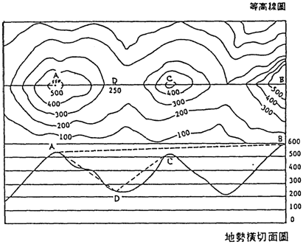

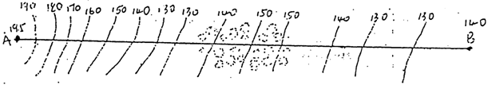
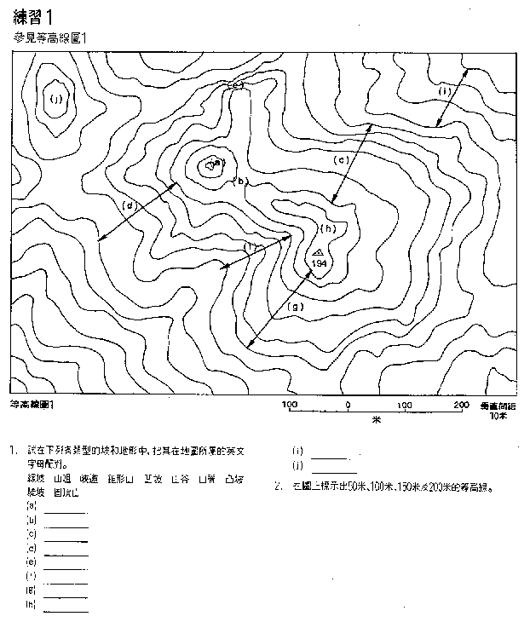
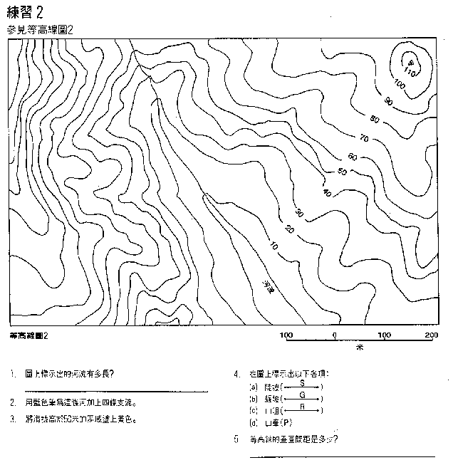
氣象

天氣的轉變，是會影響各戶外活動的進行，除非我們懂得觀察天空的雲層，來判斷當日的天氣是否適合。當然，要更準確的資料，必須定時收聽當日的天氣報告及預測報告。

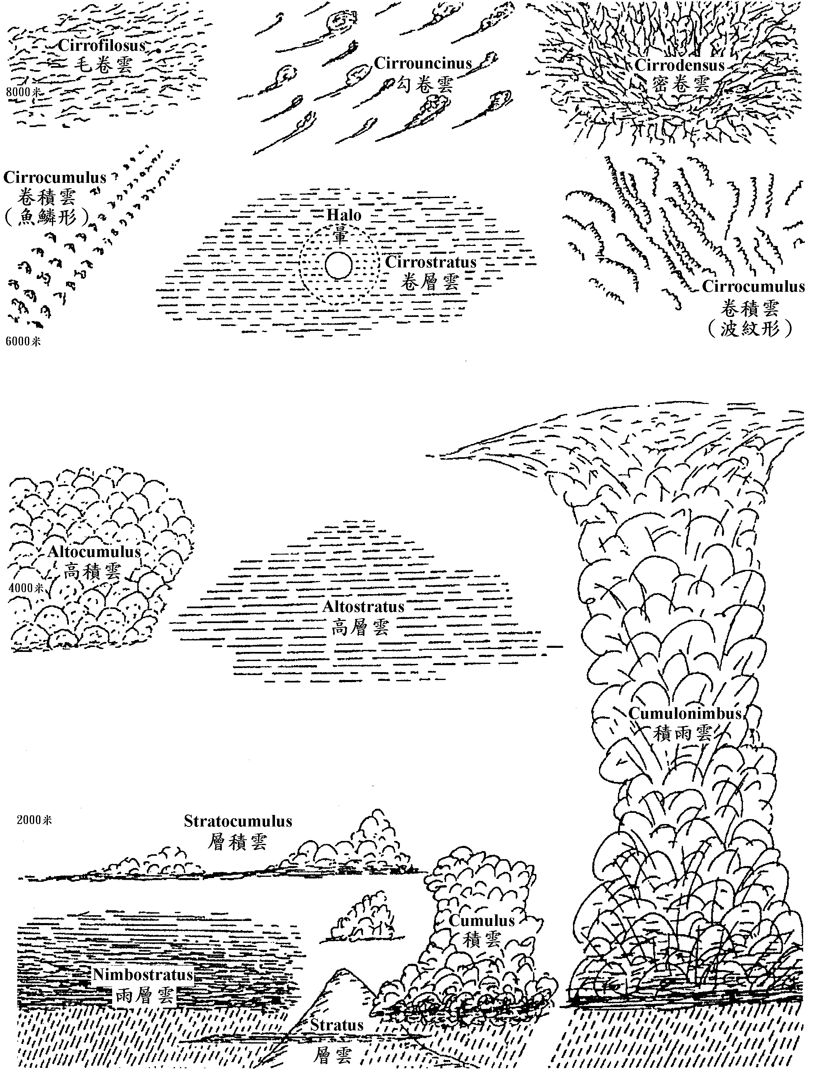
雲之形態

- 卷雲 ── 屬高雲類（１２２００－６１００公尺），由冰粒組成，呈雪白色，基部不規則，作微細羽毛狀，散亂地孤立在天空中，很少會掩蔽整個天空，表示有一段長期天氣睛朗。

- 卷積雲 － 亦屬高雲（１２２００－６１００公尺），由小冰粒組成，白色呈小圓形團狀，如片片魚鱗亂散在高空，基部平坦，雲與雲間可見藍天，亦表示天色晴朗。

- 卷層雲 － 屬高雲類（１２２００－６１００公尺），灰白，色由冰粒組成。有如一綾幕 佈滿天空，能把白光分色，在太陽及月亮旁形成雲，多不見基部，排列成行，滿蔽天空，會有毛雨。

- 高積雲 － 屬中雲類（６１００－１８３０公尺），主要為水點，雜以小量冰粒組成，呈 白，色基部不規則，一團團有若棉花，散排於天空，表示天色晴朗。

- 高層雲 － 屬中雲類（６１００－１８３０公尺），大部份為水點，灰色，有如一層濃厚 幕帳，難見基部，行行排列成塊，遮蔽天空，表示有毛雨。

- 層積雲 － 屬低雲類，住於（２１３０公尺）以下，由水點組成，作灰白色，基部不規， 一行行團狀卷曲雲遮蔽滿天空，間或可見一線青天，表示可能有毛毛細雨。

- 雨雲 ── 屬低雲類，位於（２１３０公尺）以下，由水點組成，呈烏黑色像淡墨，難見基部，一塊地排成行狀滿蓋天空，會帶來長時間下雨。

- 層雲 ── 屬低雲類，位於（１５００公尺）以下，由水點組成，呈灰白色，行狀排列， 基部不規則，像霧一樣掩蔽著整個天空。表示可能有毛雨。

- 積雲 ── 屬低雲類，位於（２０００－１５００公尺），由水點組成，程現白色，基部 規則而平坦，呈圓塊狀，頂部成圓錐形而底部則平坦，不規則地散佈於天空，表示天空晴朗。

- 積雨雲 － 為高雲及雲類，位於（１５１０－９１４０），雲頂多為冰粒，下部則為水 點，呈灰黑色。多如平頂之鐵砧，有時卻像林立之山峰。基部平坦，排列不規則，祗遮蔽部份天空，為雷雨之兆，會帶來短時間的盆大雨。

雲的形成 風速測量
天氣預測
天晴之兆 | 天雨之兆 | 暴風雨之兆
鳥飛甚高  海鳥向海飛去  蜘蛛張網屋外  雄雞登高報曉  螞蟻出穴覓食  蜻蜒雨後出現  草上露水甚多  早晨大霧  清晨天現灰色  浮雲輕淡  日落時天色甚虹（紅）  月明星朗  晚虹 | 鳥飛甚低  烏鴉爭棲、蟻歸穴  魚躍於瀾  蜻蜒低飛、蛤蟆亂叫  草木乾燥  空氣忽然潮潤  天氣燦悶、微風徐來  聽遠聲清晰  看遠山覺近  火煙不能高升  日落青黃  日光迷矇  星光閃爍不定  月暈或早虹  鹽罐反潮 | 牛羊匿跡  鳥飛甚低  海鳥向陸飛來  山鳥谷應  日落黃  日月有暈

天氣歌
魚鱗雲，曬死人。
南閃三年，北閃眼前。
山如羊、豬、犬，大雨立至。
若要開望山青，朝看天頂穿，暮看四腳懸。
若要落望山白，西方有一洞，明日曬死老長工。
翳西南風。
一日東風，三日雨。三日東風無米煮。
東撲撲、西撲撲、明朝晒曝頭蓋。
未落雨，先唱歌，落雨落不多。
摺刀的認識

刀的種類：
刀是野外主活中下可缺少的用具，通常用的刀有摺刀和獵刀。
摺刀通常包括開汽水和罐頭的刀在內，刀鋒的長度多在五吋之下，最適合露營和旅行使
用。獵刀通常此摺刀大，使用時也比摺刀方便，分有血坑和沒有血坑的，通常在露營生
活中是用沒有血坑的獵刀。
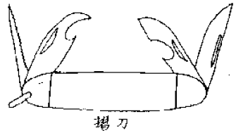
摺刀的種類：
- 單一摺刀
- 附有其他工具
- 有安全扣
- 有護指
- 不同長短

適合童軍使用的刀具：
- 刀鋒不超過1OO 毫米長的摺刀。
- 如選擇附有其他工具例如：摺刀、較剪、鋸及罐頭刀的萬用刀。
- 最好有安全把及護指設計。

如何安全地使用摺刀：
- 確保刀具鋒利、無崩裂及生銹。
- 執刀方法要正確，切勿將手指放在刀背或刀鋒上。
- 用拍摺刀時，以手臂為半徑之力圓範圍內，不應有其他人，以免意外傷及他人。
- 切削時，刀鋒應向外，刀鋒前不應有其他人或使用者的手部。
- 不應切割太深或太堅硬的東西。
- 小心勿剌傷使用者的手部。

摺刀的保雙方法：
- 不可切割太深或太堅硬的東西。
- 用後要徹底清潔及將少許潤滑油抹在刀鋒上防生銹。
- 需儲存於乾燥地方。
- 經常將刀鋒打磨至鋒利。可用普通的磨刀石用水來磨，也可以用油石來磨。（用這力法可以減少刀身生銹的機會）
- 使用用完畢後，必須清潔刀身，用布刷淨，塗上油，把它放入套內，不要放在潮濕的地方。

**根據香港法例，刀鋒超過1OO 毫米的利器被介定為攻擊性武器，因此除小型摺刀外，其他的刀具如獵刀‧潛水刀及其他軍刀等，均不適合童軍在香港使用。

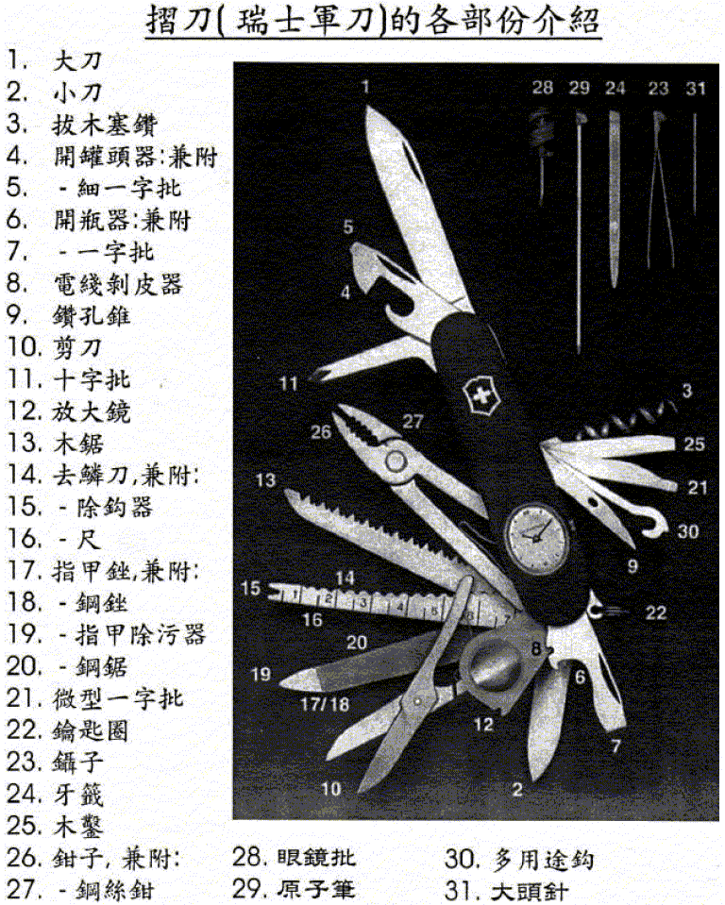

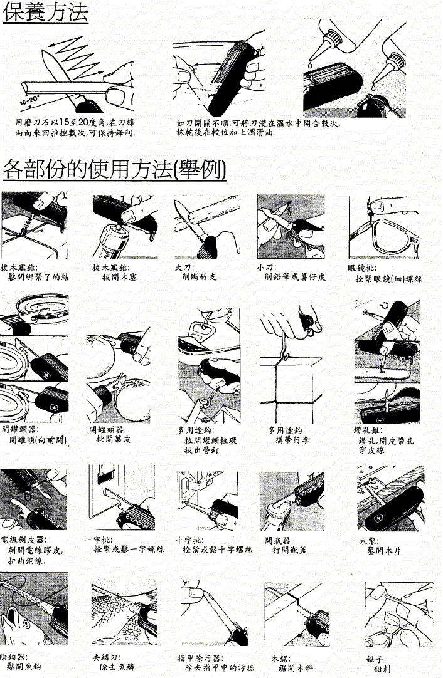
營養與食譜

營地膳食設計
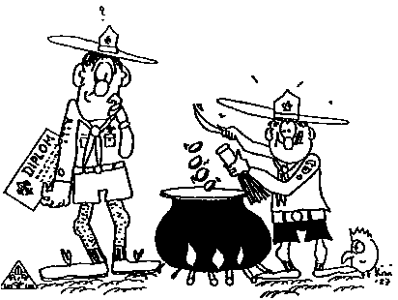
在設計營地膳食時，應取決於當時的季節及天氣，否則食物質素會因季節轉變而降低，嚴重會引致食物變壞，食後導致身體不適或肚寫（食物中毒）。因此，為免選購錯誤，應把季節分為冬、夏兩季，好處是有充足的選擇空間，使能配搭出多款不同的菜色。
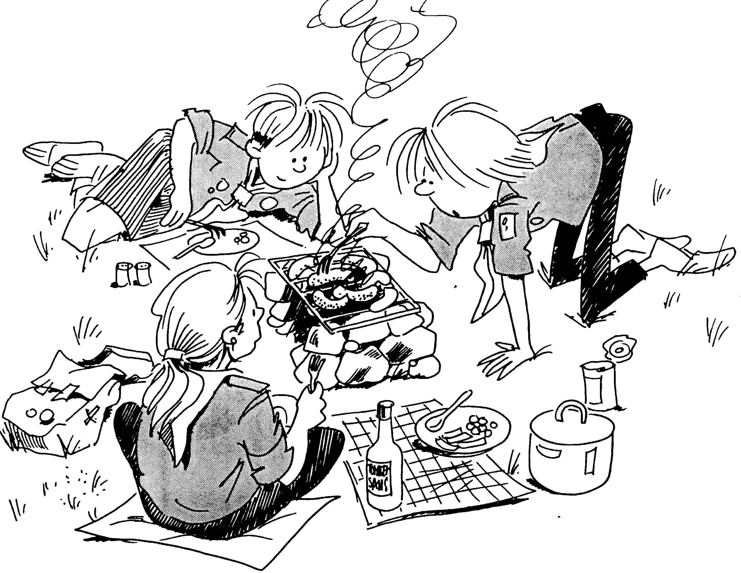

夏天 ── 應以乾貨為主要配料，除可保存食物不易變壞外，亦能長時間儲存。
冬天 ── 可選擇略濕的配料，由於冬天季節溫度低，可使食物質素得以長時間保存。

食物分類

天 然 處 理 食 物 |  |  | 人 工 處 理 食 物
肉 類 | 1.禽鳥類  2.獸畜類  3.魚 類  4.海產類 | 雞、鴨、鵝、白鴿、鵪鶉、鷓鴣  豬肉、牛肉、羊肉、免肉、馬肉  鯇魚、鯽魚、紅魚、烏頭、泥魰  蜆、蚌、蠔、蝦、蟹、東風螺 |  | 醃製類 | - 肉 類  - 蔬菜類  - 涼瓜類  - 雜 項 | 火腿、紅腸、鹹魚、臘肉、臘腸  酸瓜、酸菜、炸菜、泡菜  酸梅、蜜餞、山渣餅、糖冬瓜  腐乳、南乳、皮蛋、鹹蛋、豆鼓
蔬果類 | 1.葉菜類  2.莖菜類  3.根菜類  4.果菜類  5.生果類 | 白菜、黃芽白、西生菜及椰菜  菜心、芥蘭菜、韭菜、芽菜  蘿荀、竹荀、蓮藕、洋、甘薯  茄子、絲瓜、冬瓜、南瓜、粟米  蘋果、西瓜、蜜瓜、香蕉、橘子 |  | 脫水  食物類 | 1.烘烤類  - 風乾類  - 曬乾類  - 油炸類  - 濃縮類  - 合成類 | 牛肉乾、豬肉乾、肉鬆、餅乾  粉絲、芒果乾、白菜乾、冬菇  魚乾、蝦米、蠔豉、腐竹、合挑  伊麵、蝦片、薯片、花生、薯條  雞精、果子鹽、朱古力粉、蒜粉  湯包、太空食物包
其 他 | 1.蛋 類  2.海藻類  3.雜 類 | 雞蛋、鴨蛋、鵪鶉蛋、皮蛋  紫菜及海帶  蜂蜜、牛奶、羊奶、馬奶 |  | 其 他 | 1.荳 類  - 奶 類  - 雜 類 | 豆腐、豆漿、豆腐花  煉奶、牛油、乳酪、奶昔  果醬、罐頭、麵包、燒味、果汁
即 食 品
即食麵、西生菜、罐頭、果汁、提子乾、餅乾、朱古力、糖果、粟米、蛋糕、包裝糖水、山渣餅、水果

餐單設計

餐 | 第一日 | 第二日 | 第三日
早 餐 |  | 雪菜肉絲長條通粉  餐肉火腿絲奄列  奶茶或架啡 | 奶油多士  腸仔火腿湯米  朱古力奶
午 餐 |  | 沙爹牛肉粉絲煲  西蘭花炒雞柳  法蘭西羊扒  雜菜湯 | 臘味飯  (金華火腿、臘腸、  臘肉、蝦米)
晚 餐 | 西洋菜煲牛尾湯  精製鹽焗清遠雞  上湯波士頓龍蝦  白菜仔炒吊筒  泰國特級絲苗竹筒飯  水果：妃子笑（荔枝） | 節瓜粉絲煲  芙蓉炒蛋  臘肉炒芥蘭  粟米乾搖柱蛋花湯  太極炒飯  水果：鮮橙／雪梨

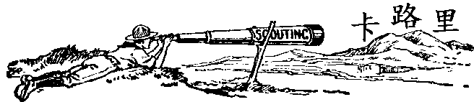

成人每日需攝取３０００～３５００卡路里，青少年則應攝取２５００～３０００卡路里。
年歲／營養素 | 熱量  （卡路里）  男 女 |  | 蛋白質  （克）  男 女 |  | 鈣質  （克）  男 女 |  | 維他命Ｃ  （毫克）
８ | １．８５０ | １．７００ | ６５ | ６０ | ０．５ | ０．５ | ４０
１０ | ２．０００ | １．９５０ | ７０ | ７０ | ０．６ | ０．７ | ４０
１２ | ２．３００ | ２．２００ | ８０ | ８０ | ０．８ | ０．７ | ５０
１３ | ２．４５０ | ２．２５０ | ８５ | ８５ | ０．９ | ０．７ | ５０
１４ | ２．６００ | ２．２５０ | ８５ | ８５ | ０．９ | ０．７ | ５０
１５ | ２．６５０ | ２．２００ | ８５ | ８５ | ０．８ | ０．７ | ５０
１６ | ２．７００ | ２．１５０ | ８０ | ８０ | ０．８ | ０．６ | ５０
１８ | ２．６５０ | ２．１００ | ７５ | ７５ | ０．７ | ０．６ | ５０
２０～２９ | ２．５００ | ２．０００ | ７０ | ７０ | ０．６ | ０．６ | ５０
３０～３９ | ２．４５０ | １．９５０ | ７０ | ７０ | ０．６ | ０．６ | ５０
（只供參考）
常見食物的熱量含量表
食物種類 | 卡路里 | 食物種類 | 卡路里 | 食物種類 | 卡路里
蛋類:  雞蛋一隻 (中號)  蛋白一隻  蛋黃一隻  煎蛋一隻  奶類:  鮮奶一杯 (250毫升或8安士)  脫脂奶 (250毫升或8安士)  淡奶 (一平茶匙)  凍奶 (一平茶匙)  五殼類:  飯一碗 (180克)  蛋麵(乾) (100克或2半)  蛋麵(濕) (100克或2半)  米粉(乾) (100克或2半)  河粉 (100克或2半)  通心粉(乾) (100克或2半)  脂肪類:  牛油 (30克或1安士)  植物牛油 (30克或1安士)  芝士 (30克或1安士)  豬油 (30克或1安士)  植物油 (30克或1安士)  粟米油 (30克或1安士)  醬料類:  花生醬 (一平茶匙)  果醬 (一平茶匙)  蜜糖 (一平荼匙)  糖漿 (一平茶匙)  白糖 (一平茶匙)  沙律醬 (一平茶匙)  蕃茄醬 (一平茶匙) | 75  15  60  105  163  88  8  23  263  372  120  360  203  368  216  216  96  270  265  265  24  18  22  20  14  34  5 | 蔬菜瓜果類:  白菜 (100克或2半)  生菜 (100克或2半)  椰菜花 (100克或2半)  蕃茄 (100克或2半)  紅蘿白 (100克或2半)  肉類:  免治牛肉(生)淨瘦 (100克)  免治牛肉(生)半肥瘦 (100克)  牛扒 (100克)  鹹牛肉 (100克或2半)  煎豬扒 (100克或2半)  燒豬腿 (100克或2半)  午餐肉 (100克或2半)  香腸 (100克或2半)  煎煙肉 (100克或2半)  火腿 (100克或2半)  燒羊腿 (100克或2半)  白切雞 (100克或2半)  燒雞 (100克或2半)  龍蝦 (100克或2半)  蟹肉 (100克或2半)  蝦 (100克或2半)  蔬菜瓜果類:  洋蔥 (100克或2半)  炸洋蔥 (100克或2半)  青豆 (100克或2半)  蘋果一個 (細)  橙一個 (細)  香蕉一隻 (細)  皇帝蕉一隻  芒果一個 (細)  檸檬一個 (細)  葡萄 (15粒) | 17  14  29  20  37  150  260  304  240  451  317  335  326  674  389  365  198  195  100  90  90  35  365  68  65  50  90  85  65  20  70 | 糕餅及零食:  蘋果批一件 (90克)  熱狗一隻 (88克)  漢堡包一個 (105克)  炸薯條 (109克)  炸雞批 (154克)  雪糕一杯 大 (60克)  小 (37.5克)  克力架餅兩塊  甜全麥餅  點心:  燒賣一件  蝦餃一件  春卷半條  竽角一件  牛肉腸粉一條  魚翅餃一件  粉果一件  飲品:  汽水一杯 (240毫升)  黑咖啡一杯 (240毫升)  茶一杯 (240毫升)  香檳一杯 (240毫升)  鮮橙汁一杯 (240毫升)  啤酒一杯 (240毫升)  朱古力奶昔一杯 (240毫升)  士多啤梨奶昔一杯 (240毫升)  雲呢拿奶昔一杯 (240毫升)  ＊資料來源  （衛生署中央健康教育組）  一般中等身材、活動量普通的  成年男女每日需吸收熱量為：  體量(公斤)X30至35＝熱量單位 | 294  255  235  350  344  109  68  64  141  42  37  68  113  79  39  44  80  5  1  190  108  95  364  345  323
小隊藥囊之藥物及介紹

名 稱 | 用 途
防水藥囊 | 藥囊本身需有防水作用，可作全天候防水，防止藥物弄濕。藥囊需有掛腰設計，可長時間掛在腰間，以便在受傷時作即時的醫治。
三角巾 | 以棉或麻布為主，用作包紮及固定受傷或骨折的傷口，避免傷勢惡化。
消毒藥水／碘酒  黃藥水／紅汞水 | 可作消毒傷口用途。碘酒及紅汞水適合輕微傷勢時使用，若傷勢範圍較大則不可使用，因使用後難以判斷傷勢。此外，藥囊內應存放著左列所示的其中一類消毒藥水，不可共存（建議使用透明的消毒藥水）。
棉花／棉花棒 | 具有止血作用，或塗搽消毒藥水用途（若作止血用途，應墊上敷料）。
二吋／四吋崩帶 | 作包紮及固定傷口上的敷料，亦可減少出血。
藥水膠布 | 適合較細的傷口，貼上後可作輕微止血及防止細菌感染。
敷料 | 用作分隔棉花與傷口，防止棉花長期黏住患處而惡化或難以判斷傷勢。使用時，若出血仍繼續，應在染血的棉花上放置新棉花（不可取走舊有及染血的棉花，否則只會不斷出血及令傷勢進一步惡化）。
松節油 | 當肌肉出現抽筋時，塗上松節油及按摩患處，有舒緩的作用。
白花油 | 當頭暈或暈浪時（長途車或航船），可塗在額上按摩，並用鼻子吸入以作舒緩；如被蚊釘蟲咬，則可塗在患處以止癢。
燙火露 | 當皮膚炙傷，可用燙火露塗在患處，若炙傷範圍較大便需送院醫治。
清水丸 | 在不潔的水中放入清水丸，使水中的什質沈澱及消毒（每公升一粒）。
鹽餅 | 在飲用水中加人鹽餅，可補充體內因運動而失去的鹽份。
體溫計 | 可籍著量度體溫而測出身體是否正常（暴寒或發燒）。
指南針 | 可作尋找方向之用途，但只可在緊急時使用（如遺失指南針）。
較剪 | 將多餘的崩帶及膠布卷剪去，留待日後使用及減少浪費。
眉鉗 | 若皮膚被昆蟲或植物刺傷，可用眉鉗將刺及棘拔出。
扣針 | 可扣緊三角巾及崩帶，防止鬆脫，若衣服弄破，亦可作臨時固定。
針線包 | 當衣服或褲子穿破時，可作修補用途。
膠布卷 | 與扣針用法相似，用作緊貼崩帶、綿花及三角巾，防止鬆脫。
嘔吐袋 | 若身體感到不適而出現嘔吐徵狀，可用嘔吐袋盛載，避免弄污地方。
錢幣 | 當錢包不幸遺失，可作購買食物充饑或致電求救（應貯存輔備）。
緊急聯絡電話及隊員家長電話 | 若隊員不幸發生嚴重意外或迷路，應立即致電求救，並通知有關成員的家長或監護人（包括負責領袖），以瞭解詳情。
白紙／病歷咭及筆 | 在意外發生時，用作記錄有關意外的時間、地點、成因及病歷。
殘存包之物品及介紹

殘存包英文名字叫（ＳＵＲＶＩＶＡＬ ＡＩＤ），意思是緊急維持生命小包，當個人的物品完全失掉，而威脅到個人的生命（人身受到外界因素攻擊除外），便需適當地運用此個人小包。但需緊記，殘存包只能提供有限度的幫助，可將個人的生命稍作延長，以等待救援。
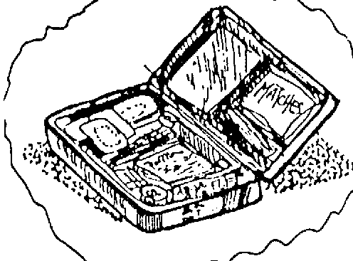
殘存包並不是完善及充足裝備的救急工具，只是一個防水的小鐵盒（牛奶糖盒）或小包，以便活動期間長期攜於身上，所以內裏的物品必須細小而實用。

物品名稱 | 用 途
小型指南針 | 由於這類指南針細小，因此功能並不足夠，只可顯示出基本的方位。
萬用刀片／小刀 | 萬用刀片本身具備小刀、罐頭刀及開汽水蓋器，用途廣泛。而小刀則可作切割幼繩或食物，是必備的用具，因此應擇其一。
藥水膠布 | 適合較細的傷口，貼上後可作輕微止血及防止細菌感染。
紙張／病歷咭及筆 | 在意外發生時，用作記錄有關意外的時間、地點、成因及病歷。
旗號及摩士密碼咭 | 在緊急時可作國際通訊，必須將此咭紙過膠。
個人資料咭 | 資料內應包括姓名、地址、旅團、緊急聯絡人／監護人及電話，並需將資料咭過膠。
地圖網格尺（膠片） | 用作量度自己的正確座標及位置。
鹽餅 | 在飲用水中加人鹽餅，可補充體內因運動而失去的鹽份。
清水丸 | 在不潔的水中放入清水丸，使水中的什質沈澱及消毒（每公升一粒）。
魚釣及魚絲 | 在海邊或河邊可利用魚釣及魚絲將魚類釣上作食用。（魚餌可在海邊執拾螺類或在河邊掘挖蚯蚓）
火柴及引火片 | 用作生火之用，唯一壞處是容易吹熄及好快燃盡，所以應做好防風或防雨措施才生火。（事前應將火柴頭封上一層臘質作防水）
縫針及縫線 | 衣服不慎弄破時，可利用針線將破處縫合。
鏡片 | 可用現成的鏡片，或將蓋面用沙紙磨至光滑，使能夠反射陽光作求救用途。
放大鏡 | 當日間太陽猛烈時，可利用放大鏡將陽光聚焦作生火用途。
線鋸／拉鋸 | 能將較幼的樹枝割下，並築起柴堆作生火燃料。
扣針 | 可扣緊三角巾及崩帶，防止鬆脫，若衣服弄破，亦可作臨時固定。
錢幣 | 用作乘車、購買糧食充饑、或致電求救。（需放入多個硬幣）

航機辨認

遠足計劃

冒險活動之預防措施

- 出海
  - 小心聆聽天氣預測
  - 不要單獨出海，最少要有一位有經驗的人士作伴
  - 必須穿上救生衣或使用浮水輔助物
  - 學會游泳至少五十米
  - 確保艇隻或獨木舟有足夠浮力
  - 先加入有關團體，接受訓練
  - 將行程知會所屬團體或可靠朋友
  - 盡量於入黑前回到岸上
  - 遠離繁忙的船隻航道

- 山野漫步
  - 良好裝備
    - 質地良好的短靴
    - 兩對中量或輕量襪子
    - 足夠衣物
    - 褲子寬闊舒適
    - 合適帽子
    - 背囊－－內有小型急救箱、地圖、指南針、電筒、哨子、記事簿、鉛筆及小量現款

  - 英明領導
    - 聯群結隊，由有經驗人士任組長
    - 須有一名經驗的助手於隊尾照應

  - 適合路線
    - 顧及天氣情況
    - 衡量組員能力
    - 留下路線資料

  - 安全至上
    - 留意天氣情況
    - 緊急情況：
- 熟悉行經地區
- 常備急救藥箱，確保組員懂得急方法
- 如有人嚴重受傷，應使傷者舒適，切勿將他移動
- 派人向警方求救

  - 小心火災
留意火災危險訊號

  - 保持健康
    - 夏天－－喝大量飲品、戴帽及常休息
    - 冬天－－小食多餐、戴帽、攜帶手套，風褸，褲子及後備食糧

冒險及防禦措施

分數：滿分７０
１．請將所有答案填在背頁
２．四十五分為合格

- 遠足前應有什麼基本的注意項目 ? ( 試舉出其中四項 ) ( 8分 )

- 遠足前應有何準備 ? ( 試舉出其中五項 ) ( 10分 )

- 而旅程中應注意什麼 ?
  - 領 隊 ( 試舉出其中三項 ) ( 6分 )

  - 遠 足 隊 隊 員 ( 試舉出其中三項 ) ( 6分 )

- 在遠足時可能有什麼危險發生 ? ( 試舉出其中六項 ) ( 12分 )

- 試舉出下列兩種意外發生時的安全指引各兩點 :
  - 山 火 ( 4分 )

  - 山 洪 暴 發 ( 4分 )

- 試舉出三項在山野發生意外之救援方法 o ( 6分 )

- 試舉出三個發出國際山難訊號的方法 o ( 6分 )

- 試舉出四點在山野發生意外而需要救援時應盡量提供什麼資料 ? ( 8分 )

行程表
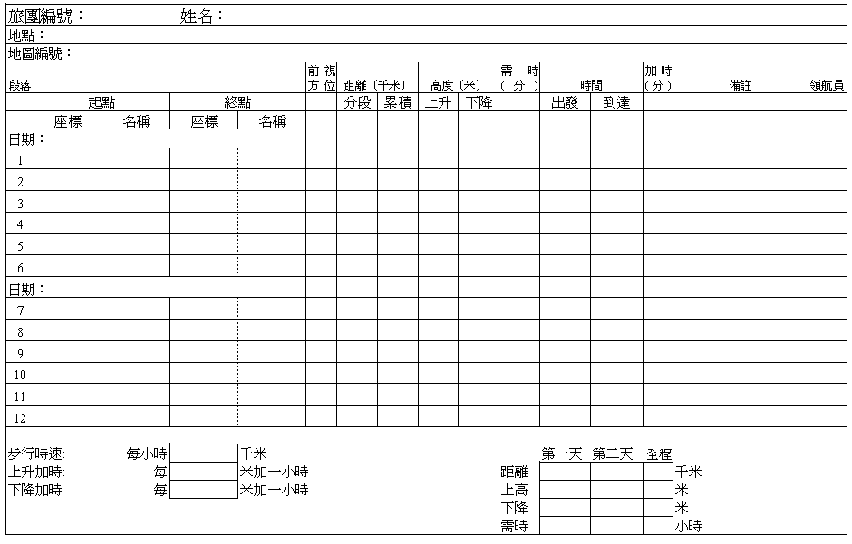
社區參與──毅行獎章

姓名：
- 認識二十種世界上現正瀕臨絕種之動物或植物：
- 認識兩項對人類生活環境有影響之環保問題（例如酸雨、溫室效應、熱帶雨林、臭氧層、泥土污染、水源污染、水之循環作用等）：
把你所搜集得到的資料製作一簡報，以作向全團介紹。
地方知識
以下題目均由本校開始計起
Ａ 本區
1. 通往荃灣地鐵站之巴士：

2. 通往荃灣西鐵站之巴士：

3. 怎樣能到達城門水塘：

4. 怎樣能到達城門谷運動場：

5. 怎樣能到達德華街公園：

6. 還有甚麼船集來往荃灣碼頭?：

7. 荃灣區之巴士路線及其兩個總站：

8．請說出下列設施之所在地：
ａ．民政事務處

ｂ．消防處

ｃ．警處

ｄ．診所∕醫院

e．郵局

f．戲院

Ｂ．香港認知
請說出怎樣能到達以下地方：
ａ．動植物公園

ｂ．香港國際機場

c．維多利亞公園

d．太空館

e．港外線碼頭

f．港澳碼頭

g．政府大球場

h．香港大會堂

i．修頓球場

j．任何一間政府合處

k．香港歷史博物館

l．新伊利沙伯體育館

m．國際金融中心

n．立法會

o．香港理工大學

p．香港大學

q．香港中文大學

r．香港演藝學院

s．香港文化中心

t．大潭童軍營地

u．基維爾營地

v．白沙灣營地

w．香港童軍總會

x．新界地域

y．香港體育館

z．科學館

Ｃ．其它知識
１．請說出怎樣能到達以下地方：
ａ．青衣島

ｂ．西貢

ｃ．大嶼山

ｄ．元朗

ｅ．屯門

ｆ．山頂公園

２．請盡量列舉你所知的
ａ．地下鐵車站

ｂ．九廣鐵路車站

ｃ．輕便鐵路車站

ｄ．出名主要大廈名稱

ｅ．出名酒店名稱

ｆ．戲院

烹飪章考核表格

考生姓名： 考驗日期：

給分：１至５分；１分最低、５分最高
菜名
色
香
味
份量
烹調技巧
配料使用
心思
總分

其它評語：

主考簽署： 日期：
正楷：
觀察章
姓名： 日期： 主考簽署： 成績：

- 在金氏遊戲中，以一分鐘時間觀察三十種物件，然後記出其中二十四件，測驗分兩次舉行，每次均用不同的物件。
- 聽十種簡單音響，而能辨認其中八種。
- 對一件過程不短於一分鐘而涉及三人的事件作一準確的口述或書面報告，這報告應包括對其中一個由主考指定的人作詳細描述。
- 做六個鳥類、動物、汽車或單車痕跡的石膏印模。所有印模須由接受測驗者單獨印取，並列明印取之日期和地點，其中最少有兩個為鳥類或野獸之足跡。
- 在郊野野地方進行追蹤約有四十個用天然物件所做的符號的一段1.5公里路程。

金氏遊戲
合格／不合格
辨別聲音
合格／不合格
石膏模
合格／不合格
追縱號號
符號件數 | 製作時間 | 完成時間 | 成功與否
合格／不合格

